Architectuur Document

WPR project 2023/2024

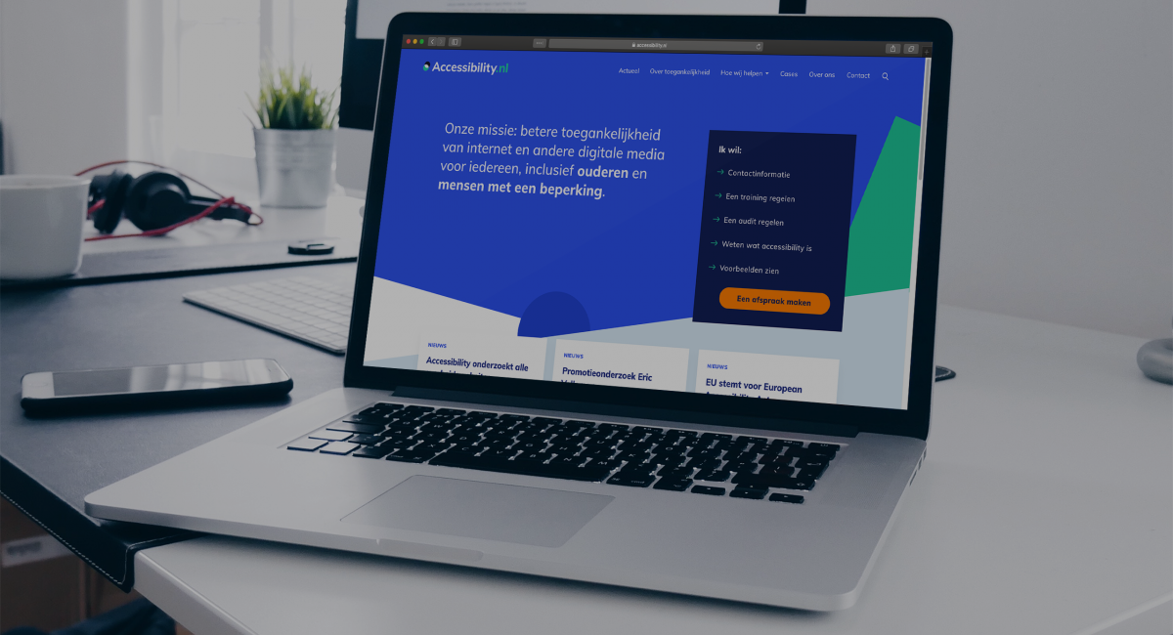

Website : <https://wpr23-24b.azurewebsites.net/>

Repository : <https://github.com/DKnightAnon/WPR23-24B>

Repository voor Frontend Tests : <https://github.com/DKnightAnon/WPR23-24B-FrontendTests> Planning : <https://github.com/users/DKnightAnon/projects/1>

Anthony Delgado, Ayoub Lfatmi, Per Taffijn en Mustafa Warsame

**Datum:**

*21/01/2024*

**Deskundige docenten(en):**

*H. Middelkoop en P. van den Bosch*

**PDP-coach(es):**

*M. Dijkstra*

***Opdrachtgever****:  
Stichting Accessibility*

# Inhoudsopgave

**Inhoudsopgave 1**

**H1. Domeinmodel 3**

Motivatie voor de opdracht 3

Stakeholders 3

Processen 4

Gegevenscategorieën en Risicobeoordeling 5

Privacy Ontwerpstrategieën 5

Wet- en regelgeving 6

Bias in systeemeisen 8

Grafische weergave probleemdomein 9

Opmerkingen 9

**H2. Ethische kaders 10**

Afspraken over gegevensgebruik 10

Privacy Verklaring: 12

Ethiek 14

Vergelijking met Vergelijkbare Systemen: 15

**H3. Toegangsbeheersingsplan en logische testplannen 17**

Toegangsbeheersing Plan 17

Aanvullende veiligheidseisen 19

Logische test plannen 20

**H4. Logging en monitoringplan 35**

Wet- en regelgeving 35

Logging 36

Detectie en Respons 38

**H5. Data-Model in UML 39**

Database relatie beschrijving 39

Klassendiagram 41

Relationeel Representatie Model 41

Relationeel Implementatiemodel 44

Datamodel 49

API’s 50

Identity Providers 50

Clickstream 50

**H6. Ontwerp Rapport 51**

Ontwikkelomgeving 52

Voordelen van Visual Studio 2022 (Community Edition) 52

Code Conventies 53

Benamingen 53

Commentaar 54

Structuur 55

Namespaces, klassen en andere componenten 55

Logische mapstructuur 56

CI/CD Pipeline en Hosting 58

Ontwerp 59

Backend 59

Chat 60

Controllers 61

Models 62

Services 63

Data 64

Frontend 65

Chatfunctie 66

Wireframes en mockups 68

Navigatiebalk 68

Knoppen 68

Kleurkeuze 68

Design 68

Mockups 75

User Interface 77

**H7. Testrapport 86**

Frontend testing 86

Backend testing 87

Accessibility testing 88

**Bronnen 89**

H1. Domeinmodel 89

H2. Ethische kaders 89

H3. Toegangsbeheersingsplan en logische testplannen 90

H4. Logging en monitoringplan 91

H5. Data-Model in UML 92

H6. Ontwerprapport 93

Ontwikkelomgeving 93

Wireframes en mockups 94

CI Pipeline 95

Implementatie 96

H7. Testrapport 102

# 

# H1. Domeinmodel

## Motivatie voor de opdracht

De Stichting Accessibility heeft de opdracht gegeven aan ons om een webapplicatie te bouwen waar ervaringsdeskundigen(mensen met beperkingen) zich kunnen registreren en zich aanmelden om deel te nemen aan onderzoeken van bedrijven. Deze onderzoeken zijn er veelal op gericht om de (digitale)toegankelijkheid te toetsen van een webapplicatie, locatie of apparaat van het bedrijf.

Voor het proces van het opstellen van een onderzoek en het koppelen van bedrijven met deelnemers is er momenteel geen digitaal proces. De opdracht is dus om dit proces te automatiseren en digitaliseren.

## Stakeholders

**Stakeholders:**

* Stichting Accessibility: De externe opdrachtgever en hoofdgebruiker van het systeem; Voor Stichting Accessibility ontwikkelen wij deze applicatie.
* Ervaringsdeskundigen met een beperking: Mensen met verschillende soorten beperkingen die deelnemen aan onderzoeken. Zij zijn de belangrijkste eindgebruikers van de applicatie. Ook is het belangrijk dat wij hun gegevens goed beschermen. Ervaringsdeskundigen hebben toegang tot de lijst met van lopende onderzoeken en kunnen zij zich inschrijven voor onderzoeken die aan hun interesses en voorkeuren voldoet. Andersom is het ook mogelijk, bedrijven kunnen ook namelijk deskundigen van Stichting Accessibility benaderen voor hun onderzoeken of gebruikstesten. Dit is echter alleen mogelijk als de ervaringsdeskundigen hier toestemming voor hebben gegeven.
* Bedrijven: Zoeken naar mensen voor onderzoek en moeten de resultaten kunnen bekijken: Als voorbeeld; Albert Heijn die een onderzoek wilt uitvoeren met mensen met een beperking, en hierna ook de resultaten wilt zien. Ook hebben de bedrijven ten minste een technisch persoon nodig om het ‘track-script’ in hun website te zetten.
* Web Ontwikkelaars, designers en privacyfunctionaris: Teamleden die verantwoordelijk zijn voor de ontwikkeling, ontwerp en gegevensbescherming. Ofwel wij de studenten. (“Case Accessibility”, 2023)

## Processen

**Aanmelden:**

* Registratie van deskundigen, bedrijven en beheerders.

**Gegevens opslaan:**

* Opslaan van profielgegevens van ervaringsdeskundigen, onderzoeksgegevens, opdrachten van bedrijven in een database.

**Nieuwsbrieven:**

* Op de website worden soms nieuwsbrieven geplaatst waar panelleden zich voor kunnen inschrijven. Daarnaast kunnen er nieuwsfeeds worden gepubliceerd over diverse onderzoeken.

**Inschrijven voor onderzoeken:**

* Panelleden kunnen zich inschrijven voor beschikbare onderzoeken.

**Chatfunctionaliteit:**

* Communicatie tussen panelleden, bedrijven en de Stichting Accessibility.

**Gegevensbeveiliging en Privacybeheer:**

* Gegevensbeveiliging: Dit omvat het definiëren en implementeren van beveiligingsprotocollen, encryptie, back-upprocedures en maatregelen om de veiligheid van gevoelige gegevens te waarborgen.
* Privacybeheer: Processen voor het beheren van gebruikersgegevens, het voldoen aan de privacywetgeving, toestemmingsbeheer en het handhaven van privacy-instellingen.

**Onderzoeksmonitoring en Evaluatie:**

* Processen voor het monitoren en evalueren van lopende onderzoeken. Dit omvat het volgen van de voortgang van onderzoeken, het beoordelen van de deelname van panelleden en het verzamelen van feedback van zowel bedrijven als panelleden over de uitgevoerde onderzoeken.

## 

## Gegevenscategorieën en Risicobeoordeling

**Categorisatie van gegevens:**

* Gevoelige Gegevens:
  + Persoonlijke informatie van panelleden: naam, adres, contactgegevens, type beperking, voorkeuren, etc.
  + Bedrijfsgegevens: opdrachten, trackinggegevens, resultaten van onderzoeken.
* Bedrijfsimpact:
  + Resultaten van onderzoeken, clickstream-data van bedrijven, privacyinstellingen.

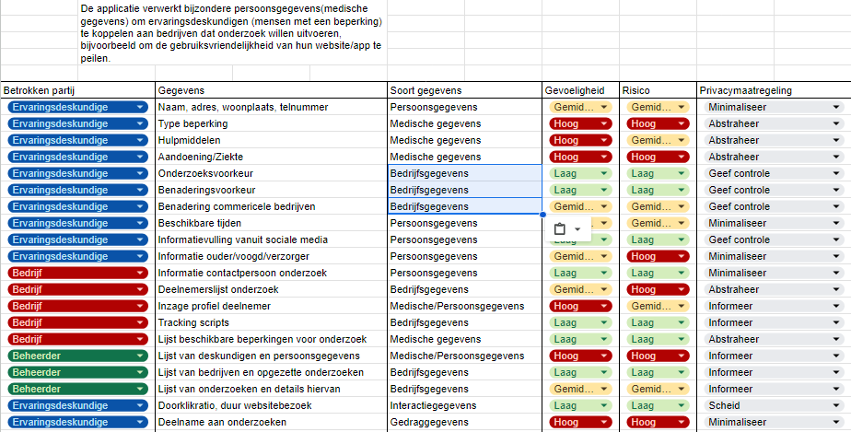

## Privacy Ontwerpstrategieën

**Toepassen van Privacy Design:**

* Privacy by Design: Integreer privacy vanaf het begin van het ontwerp- en ontwikkelingsproces.
* Minimale Gegevensverwerking: Verzamel alleen de gegevens die nodig zijn voor het functioneren van de applicatie.
* Gegevensversleuteling: Versleutel gevoelige gegevens in de database en tijdens verzending.
* Toestemming en Privacy-instellingen: Zorg voor duidelijke opties voor gebruikers om hun privacy-instellingen te beheren.
* Data-anonimisering: Anonimiseer gegevens waar mogelijk om de identificeerbare informatie te minimaliseren.

Door het definiëren van gegevenscategorieën, identificeren van risico's en het toepassen van passende privacyontwerpstrategieën, kun je de gegevens in de webapplicatie beter beheren en beschermen. Dit helpt om de privacy van gebruikers te waarborgen en risico's van gegevensverlies of diefstal te minimaliseren.

## Wet- en regelgeving

Dit gaat over de regels die we moeten volgen bij het bouwen van de webapplicatie voor de Stichting Accessibility. Deze vereisten zijn cruciaal om te zorgen voor wettelijke naleving en de bescherming van gebruikersrechten en privacy. We zullen specifieke regels bespreken, zoals privacy regels en regels voor toegankelijkheid, om ervoor te zorgen dat onze applicatie legaal en ethisch is.

* **Privacywetgeving (bijv. AVG):** De applicatie moet voldoen aan de relevante privacywetten en voorschriften, zoals de Algemene Verordening Gegevensbescherming (AVG) in de Europese Unie. Dit gaat over de bescherming van persoonlijke gegevens van gebruikers, toestemmingsbeheer en melding van gegevensinbreuken.
* **Toegankelijkheidseisen (bijv. WCAG):** De webapplicatie moet voldoen aan toegankelijkheidseisen, zoals vastgelegd in normen zoals de Web Content Accessibility Guidelines (WCAG). Dit zorgt ervoor dat de applicatie toegankelijk is voor mensen met verschillende beperkingen.

**Gegevensbescherming van ervaringsdeskundigen:** De persoonlijke gegevens van de ervaringsdeskundigen moeten worden beschermd en mogen alleen worden verwerkt met hun toestemming. Er moeten passende beveiligingsmaatregelen worden genomen om deze gegevens te beschermen. Dit is omdat deze gegevens erg gevoelige details bevatten over bijvoorbeeld hun beperkingen.

* **Beveiligingsnormen:** De applicatie moet voldoen aan algemene beveiligingsnormen en best practices om de integriteit en vertrouwelijkheid van gegevens te waarborgen. Dit gaat bijvoorbeeld over zaken zoals gegevensversleuteling, beveiligde toegang en bescherming tegen cyberaanvallen.
* **Toestemming voor gegevensverwerking en communicatie:** De applicatie moet expliciete toestemming van gebruikers verkrijgen voor het verwerken van hun persoonlijke gegevens en voor het verzenden van berichten, waaronder chatberichten en nieuwsbrieven, contactinformatie en deelname aan onderzoeken.
* **Transparantie:** De applicatie moet transparant zijn over hoe gegevens worden verwerkt, en gebruikers moeten worden geïnformeerd over het privacybeleid en de gebruiksvoorwaarden.
* **Rechten van gebruikers (bijv AVG):** De applicatie moet gebruikers de mogelijkheid bieden om hun gegevens in te zien, te corrigeren, te verwijderen en hun toestemming in te trekken.
* **Meldingsplicht bij inbreuken (bijv AP) :** Eventuele gegevensinbreuken moeten onmiddellijk worden gemeld aan de Autoriteit Persoonsgegevens (AP).

**Alternatieven voor Niet-Conforme Systeemeisen:**

* Voor eisen die niet voldoen aan de AVG, kunnen alternatieven worden overwogen, zoals:
  + Gegevensminimalisatie: Verzamel alleen essentiële gegevens en bied de mogelijkheid voor gebruikers om minder gevoelige informatie te verstrekken.
  + Gedetailleerde toestemmingsinstellingen: Geef gebruikers meer controle over welke gegevens ze delen en met wie.
  + Pseudonimisering: Vervang identificeerbare gegevens door pseudoniemen om de identificeerbaarheid te verminderen. *(“Algemene Verordening Gegevensbescherming", 2018)*

## Bias in systeemeisen

**Ethische kwesties in de requirements:**

* Bij het bedrijfsportaal is het een requirement dat als een onderzoeker zich inschrijft bij een bedrijf, dit bedrijf inzage krijgt in het totale profiel van de onderzoeker. Dit vinden wij als groepje niet nodig en ook niet gewenst.

**Vooroordelen identificeren en Alternatieven voorstellen:**

* Toestemming voor commerciële benadering: Overweeg om deze standaard op 'nee' te zetten en gebruikers de optie te geven om toestemming te geven voor commerciële benadering.
* Extra visuele stimulatie voor mensen met gehoorverlies: In plaats van alleen te focussen op visuele elementen, kunnen alternatieve signalen worden geïntegreerd, zoals trillingen voor meldingen.

**Ethiek en Alternatieven:**

* Om aan de wetgeving te voldoen en tegelijkertijd de opdrachtgever tevreden te stellen, kan er een focus liggen op het minimaliseren van verzamelde gegevens en gedetailleerde toestemming instellingen.
* Voor eisen die mogelijk bias bevatten, moeten alternatieven gericht zijn op inclusiviteit en gelijkheid. Dit omvat flexibele opties voor gebruikersvoorkeuren en meerdere communicatiemogelijkheden voor verschillende doelgroepen.

Het is essentieel om bij het ontwerpen en ontwikkelen van de webapplicatie rekening te houden met de wet- en regelgeving om zowel de rechten van gebruikers te waarborgen als ethische en inclusieve normen te handhaven. Het opstellen van alternatieven voor niet-conforme eisen kan helpen bij het realiseren van zowel de doelstellingen van de opdrachtgever als de naleving van wetten en ethische normen.

### 

### 

## 

## Grafische weergave probleemdomein

De stichting Accessibility dient als link tussen ervaringsdeskundigen (mensen met beperkingen) en bedrijven die onderzoek willen uitvoeren op het gebied van toegankelijkheid, of dit nou een digitale app of een fysieke locatie betreft. De bedrijven moeten toegang hebben tot een lijst van beperkingen, zodat zij daaromheen een onderzoeksvraag kunnen opstellen. Deze onderzoeken worden dan voorgesteld aan de stichting, die aan de hand daarvan bij hun deskundigen langs kunnen gaan om een lijst van deelnemers op te stellen. De bedrijven moeten met elk van deze deelnemers afzonderlijk contact kunnen leggen.

Dit gehele proces moet geautomatiseerd worden. Voor een grafische weergave, zie de afbeelding hieronder. (“Domain model”, 2015)

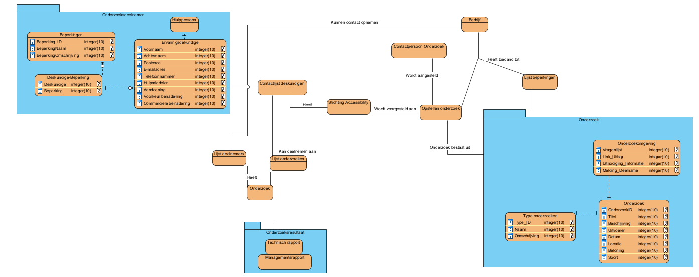

## Opmerkingen

In het aangeleverde Casus document werd er gesproken over een lijst met beperkingen. Deze lijst heeft Stichting Accessibility niet ingedeeld, gecategoriseerd of georganiseerd. Later tijdens de ontwikkelfase is het de bedoeling dat de projectgroep het indelen van deze lijst zelf moet regelen op een manier dat het bijhouden en toevoegen van nieuwe beperkingen/categorieën eenvoudig te doen is.

Stichting Accessibility heeft toegang tot alle informatie, ook de resultaten van onderzoeken. Dit is omdat dit uiteindelijk in een dashboard vertegenwoordigd moet worden.

# H2. Ethische kaders

### Afspraken over gegevensgebruik

**Autorisatie voor Toegang:**

* Primaire gebruikers: Ervaringsdeskundigen hebben toegang tot hun eigen profiel en kunnen informatie bekijken en bewerken die betrekking hebben op hun deelname aan onderzoeken. Dit betreft de volgende persoonsgegevens:
  + Voornaam
  + Achternaam
  + Postcode
  + E-mailadres
  + Telefoonnummer
  + Type beperking
  + Gebruikte hulpmiddelen
  + Aandoening/Ziekte
  + Voorkeuren voor deelname aan onderzoeken
  + Voorkeur benadering (telefonisch, via portal alleen)
  + Toestemming voor commerciële benadering (standaard: nee)
  + Beschikbaarheidstijden (via date-time picker)
  + Mogelijke aanvullende informatie over ouders, voogden of verzorgers indien van toepassing

Daarnaast hebben de deskundigen toegang tot de lijst met van lopende onderzoeken en kunnen zij zich inschrijven voor onderzoeken die aan hun interesses en

voorkeuren voldoet. Ook hebben zij toegang tot de communicatiemogelijkheden,

zoals het chatten met bedrijven of de Stichting Accessibility, om vragen te stellen of hulp te krijgen.

* Secundaire gebruikers: Beheerders van de Stichting Accessibility hebben toegang tot alle profielen en onderzoeksgegevens. Ze kunnen deze gegevens gebruiken voor analyse en verbetering van toegankelijkheid.

Ze kunnen ervaringsdeskundigenprofielen bekijken, onderzoeken beheren en bedrijven koppelen aan ervaringsdeskundigen. Daarnaast hebben de beheerders ook rechten om gebruikers aan te passen, toe te voegen of te verwijderen uit het systeem. Deze rechten zijn nodig om het systeem up-to-date te houden en de gegevens van de ervaringsdeskundigen en bedrijven correct te beheren.

* Indirecte Gebruikers: Bedrijven hebben toegang tot de profielen van deelnemers voor selectiedoeleinden en de resultaten van trackingstudies. Ze hebben geen toegang tot persoonlijke identificeerbare informatie van deelnemers. Hier kunnen ze de meest geschikte selectie van deelnemers maken voor hun onderzoek of gebruikstesten. Wel worden de persoonlijke identificeerbare gegevens zodanig geabstraheerd, dat de bedrijven enkel het soort beperking van de deskundigen kunnen bekijken. Hiermee wordt bedoeld dat de bedrijven niet impliciet kunnen lezen dat iemand bijvoorbeeld doof is, maar enkel dat de betreffende persoon een auditieve beperking heeft.

**Duur en Doeleinden van gegevensgebruik:**

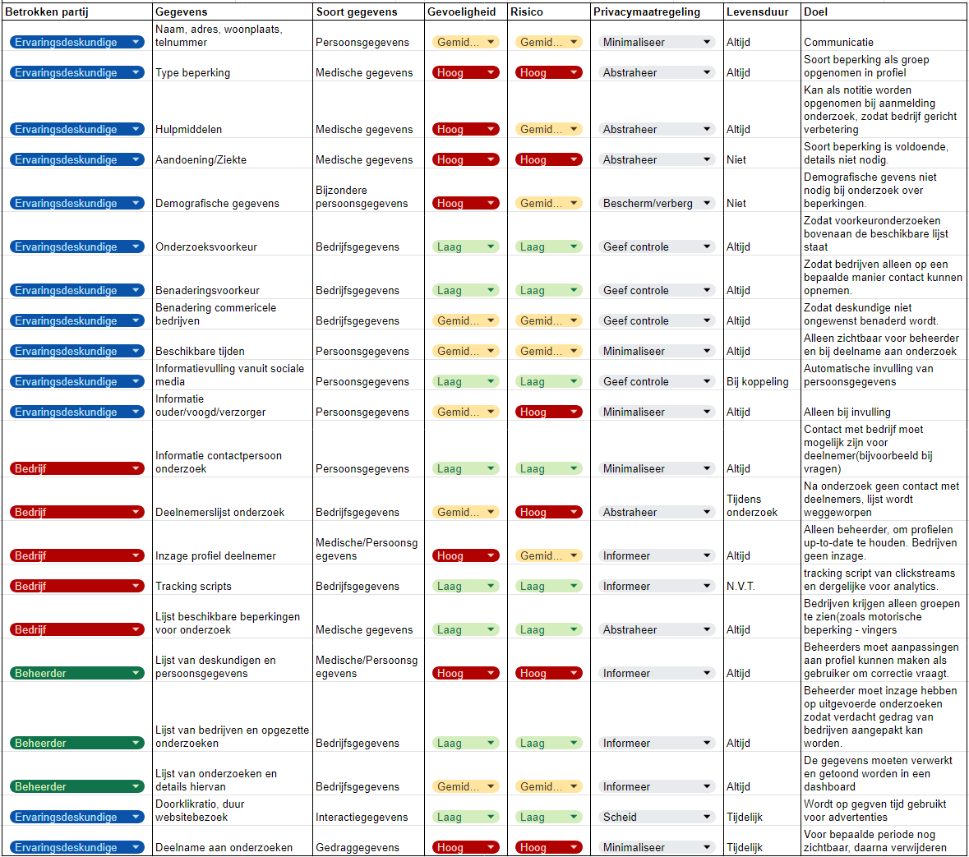

Link naar spreadsheet:

<https://docs.google.com/spreadsheets/d/1CGSi-jMQUWMcP8b13xWwadtCwFLZzO_UoDf1b7S7sSI/edit?usp=sharing>

### 

### 

### 

### 

### Privacy Verklaring:

**1. Gegevensverzameling**

Wij verzamelen persoonsgegevens van verschillende groepen gebruikers die de gebruikers zelf met ons delen, waaronder:

Ervaringsdeskundigen:

* Voornaam
* Achternaam
* Postcode
* E-mailadres
* Telefoonnummer
* Type beperking
* Gebruikte hulpmiddelen
* Aandoening/Ziekte
* Voorkeuren voor deelname aan onderzoeken
* Voorkeur benadering (telefonisch, via portal alleen)
* Toestemming voor commerciële benadering (standaard: nee)
* Beschikbaarheidstijden (via date-time picker)
* Mogelijke aanvullende informatie over ouders, voogden of verzorgers indien van toepassing

Bepaalde gegevens uit het lijstje hierboven zijn geclassificeerd als ‘bijzondere’ persoonsgegevens, deze zullen wij niet expliciet opslaan. Maar proberen om deze zo veel mogelijk te groeperen en te generaliseren. Bijvoorbeeld door een categorie beperkingen op te slaan in plaats van de specifieke beperking van de persoon zelf.

Bedrijven:

* Bedrijfsinformatie
* Locatie van het bedrijf
* Link naar het bedrijf
* Tracking script informatie voor het verzamelen van clickstream gegevens
* Opdracht Informatie, inclusief selectiecriterium voor deelnemers
* Chatmogelijkheid met deelnemers

**2. Hoe worden gegevens verzameld**

Wij zullen gegevens opslaan die door de gebruikers worden ingevoerd in onze website. Ook zullen wij toestemming vragen om gegevens zoals locatie of toestemming voor commerciële benadering op te slaan.

**3. Doeleinden van gegevensverwerking**

Wij verwerken persoonsgegevens voor de volgende doeleinden:

Het aanbieden van onze webapplicatie en diensten aan ervaringsdeskundigen, bedrijven en webontwikkelaars.

Het faciliteren van deelname aan onderzoeken en het mogelijk maken van communicatie tussen gebruikers en bedrijven.

Het verbeteren van de toegankelijkheid van de webapplicatie en het uitvoeren van toegankelijkheidsonderzoeken.

Het waarborgen van de privacy en beveiliging van persoonsgegevens.

**4. Toestemming**

Door het gebruik van onze webapplicatie geeft u toestemming voor de verwerking van bepaalde persoonsgegevens volgens deze privacyverklaring. U heeft te allen tijde het recht om uw toestemming in te trekken.

**5. Beveiligingsmaatregelen**

Wij nemen passende technische en organisatorische maatregelen om persoonsgegevens te beschermen tegen ongeautoriseerde toegang, verlies, misbruik of openbaarmaking.

**6. Gegevensdeling**

Wij delen persoonsgegevens alleen met derden indien nodig voor de levering van onze diensten, zoals bedrijven die deelnemers zoeken voor onderzoek. Wij verstrekken geen persoonsgegevens aan commerciële partijen zonder uw toestemming.

**7. Bewaartermijnen**

Wij bewaren persoonsgegevens zolang dit noodzakelijk is voor de doeleinden waarvoor ze zijn verzameld, tenzij wettelijk anders vereist.

**8. Rechten van betrokkenen**

U heeft bepaalde rechten met betrekking tot uw persoonsgegevens, zoals het recht op inzage, correctie, verwijdering en gegevensoverdraagbaarheid. Neem contact op via [contactgegevens] voor vragen of verzoeken met betrekking tot gegevensbescherming.

**9. Toegankelijkheidseisen**

We streven naar het voldoen aan hoge toegankelijkheidsnormen en zorgen ervoor dat onze webapplicatie voldoet aan WCAG 2.2 - AA richtlijnen. We bieden ondersteuning voor systeem-gebruikte speech-to-tekst voor gebruikers met motorische beperkingen en zorgen ervoor dat foutmeldingen herhaaldelijk verschijnen met passende suggesties voor gebruikers met visuele beperkingen. Daarnaast bieden we bevestigingsmogelijkheden voor gebruikers met verstandelijke beperkingen bij het invullen van formulieren en visuele stimulatie voor gebruikers met gehoorverlies.

**10. Updates van het beleid** Deze privacyverklaring kan periodiek worden bijgewerkt. Controleer regelmatig op wijzigingen.

### Ethiek

Ons is opgevallen dat in de requirements een aantal dingen staan die niet helemaal ethisch zijn. Hieronder een uitleg:

**Requirement 1**: Commerciële partijen mogen participanten benaderen voor een onderzoek (standaard: ja)

Met deze requirement zijn wij het niet eens en zullen wij het ook niet meenemen tijdens het bouwen van de website. Participanten moeten altijd zelf de keuze kunnen maken of ze benaderd willen worden voor een onderzoek. Door dit op standaard ja te zetten wordt hun keuze afgenomen. Los van het feit dat deze requirement niet ethisch is, gaat het ook nog eens in strijd met artikel 6 van de AVG wegens aspecifieke en misleidende informatie.

**Requirement 2**: Toegang tot het volledige profiel van deelnemers die aangeven geïnteresseerd te zijn in de opdracht.

Deze requirement stelt dat het bedrijf meteen volledige toegang moet krijgen tot het profiel van een deelnemer op het moment dat deze meedoet(of zich aanmeldt) aan een onderzoek. Dit vinden wij niet nodig en zullen we dus ook niet implementeren in onze applicatie.

### 

### Vergelijking met Vergelijkbare Systemen:

Vergelijkbare systemen die persoonlijke gegevens verzamelen, hebben vaak vergelijkbare privacyverklaringen en gegevensgebruiksbeleid. De belangrijkste verschillen kunnen zich voordoen op basis van de specifieke doelgroep, de aard van de gegevens en het doel van de gegevensverzameling. Ons systeem voor de Stichting Accessibility stelt hoge ethische normen en kaders vast met betrekking tot het gebruik van gegevens. Het is van belang om een vergelijking te maken tussen ons systeem en bestaande systemen om te begrijpen hoe zij omgaan met informatieverwerking, autorisatie, bewaartermijnen en het gebruik van gegevens. Hieronder volgt een vergelijking tussen ons systeem en bestaande systemen:

1. **Autorisatie:**
   * Ons systeem: Biedt verschillende niveaus van autorisatie, waaronder primaire gebruikers (ervaringsdeskundigen), secundaire gebruikers (beheerders), en indirecte gebruikers (bedrijven). Elke groep heeft specifieke rechten en toegangsniveaus.
   * Bestaande systemen (bijv. Google): In veel bestaande systemen zoals Google, is autorisatie voornamelijk gericht op primaire gebruikers met beperkte mogelijkheden voor secundaire en indirecte gebruikers. Ons systeem onderscheidt zich door een meer gedifferentieerd autorisatiesysteem
2. **Bewaartermijnen**:
   * Ons systeem: Definieert duidelijke bewaartermijnen voor gegevens, zoals de persoonlijke gegevens van gebruikers. Deze bewaartermijnen worden strikt nageleefd om de privacy van de gebruikers te waarborgen. De bewaartermijn wordt bepaald op basis van de aard van de gegevens en het doel van de verwerking.
   * Bestaande systemen (bijv. Facebook): De bewaartermijnen in bestaande systemen kunnen variëren, afhankelijk van de specifieke service of organisatie. Sommige systemen bewaren gegevens mogelijk langer dan nodig is voor legitieme doeleinden. Vaak worden de bewaartermijnen ook niet erg duidelijk aangegeven.
3. **Gebruik van gegevens:**
   * Ons systeem: We hebben strikte richtlijnen voor het gebruik van gegevens. Gegevens worden alleen gebruikt voor het specifieke doel waarvoor ze zijn verzameld, zoals onderzoeksdoeleinden of communicatie met bedrijven. Commerciële partijen mogen de gegevens van gebruikers niet zonder toestemming gebruiken.
   * Bestaande systemen (bijv. Amazon en Facebook): In sommige bestaande systemen, zoals Amazon of Facebook, worden gegevens mogelijk voor bredere doeleinden gebruikt, waaronder personalisatie van advertenties. Ons systeem legt meer nadruk op het beperken van het gebruik van gegevens tot wat echt noodzakelijk is voor het systeem.

**Privacyverklaring**:

* + Ons systeem: We zullen een uitgebreide privacyverklaring op de website plaatsen om gebruikers te informeren over de verwerking van hun persoonsgegevens. Deze verklaring zal gedetailleerde informatie bevatten over welke gegevens worden verzameld, hoe dit gebeurt, het doel van de gegevensverwerking, de bewaartermijn, de rechten van gebruikers en de genomen beveiligingsmaatregelen.
  + Bestaande systemen (bijv. Apple): Veel bestaande systemen, zoals Apple, bieden ook privacyverklaringen, maar de mate van detail en transparantie kan variëren. In ons systeem willen we zorgen voor een maximale transparantie en duidelijkheid voor gebruikers.

Daarnaast publiceren bedrijven zoals Apple vaak ook ellendig lange privacyverklaringen, waar ook erg veel ingewikkelde technische termen in worden beschreven. Om ervoor te zorgen dat de gebruikers van ons systeem (voor Stichting Accessibility) volledig begrijpen hoe hun persoonsgegevens worden verwerkt en wat hun rechten zijn, zullen we zorgen voor een heldere en begrijpelijke privacyverklaring.   
  
In onze privacyverklaring zal elke gegevenscategorie die wordt verzameld duidelijk worden omschreven, zonder overmatig gebruik te maken van technische termen. We zullen uitleggen hoe en waarom deze gegevens worden verzameld, hoe ze worden gebruikt en wie er toegang toe heeft. Daarnaast zal de bewaartermijn van de gegevens worden aangegeven, evenals de rechten van de gebruikers, zoals het recht op inzage, correctie en verwijdering van hun gegevens.

Ons doel is om de privacyverklaring toegankelijk te maken voor alle gebruikers, ongeacht hun technische kennis. We zullen overwegen hoe we de complexe concepten op een begrijpelijke manier kunnen overbrengen, zodat gebruikers volledig op de hoogte zijn van hun privacyrechten en hoe hun gegevens worden behandeld.

# H3. Toegangsbeheersingsplan en logische testplannen

## Toegangsbeheersing Plan

Welke rollen zijn er?

**Ervaringsdeskundige / Gebruiker:** De eindgebruikers van onze applicatie

**Bedrijven:** Bedrijven die gebruik maken van onze applicatie, deze kunnen ervaringsdeskundige benaderen.

**Beheerders (Stichting Accessibility):** De stichting is als beheerder verantwoordelijk voor bepaalde processen in de applicatie.

**Developers (Wij):** Wij als developers zullen bepaalde rechten in de applicatie krijgen. Zodat we onderhoud kunnen uitvoeren en eventuele fouten die optreden recht kunnen zetten.

Welke rechten zijn er per rol?

**Ervaringsdeskundige/Gebruiker:**

De ervaringsdeskundigen kunnen zichzelf registreren, en later opnieuw inloggen. Verder kunnen ze hun profiel invullen en vrij bewerken zonder toestemming van een beheerder. Ze kunnen beschikbare onderzoeken bekijken en zich hiervoor inschrijven. Tot slot kunnen ze met bedrijven en de Stichting communiceren via een chat-interface. De chats worden ook end-to-end versleuteld. Dus is het niet mogelijk voor de stichting om de chats van de gebruiker met een bedrijf te bekijken. Vice versa is dit ook niet mogelijk. Ook kunnen ze een uitschrijfverzoek voor een onderzoek indienen bij de beheerder.

**Bedrijven:**

Bedrijven kunnen zichzelf ook registreren en een account aanmaken om in te loggen. Verder is het mogelijk voor bedrijven om onderzoeken te plaatsen en beheren(bewerken, verwijderen) via hun eigen panel. Het is mogelijk voor bedrijven om te chatten met deelnemers van hun onderzoek. Uiteraard zijn deze chats end-to-end versleuteld. Indien aangevraagd bij de beheerder kunnen ze toegang krijgen tot de resultaten van het onderzoek.

**Admins binnen de Stichting Accessibility:**

De admin van de applicatie is verantwoordelijk voor het beheren van de toegang. Ook kunnen deze onderzoeken en bedrijven beheren(toevoegen, bewerken, verwijderen). Deze hebben toegang tot de profielen van de ervaringsdeskundige om te kijken of deze correct zijn m.u.v. bijzondere persoonsgegevens, deze zullen zij niet zien. Behalve op aanvraag en met toestemming van de ervaringsdeskundige.

**Overige werknemers van de Stichting Accessibility:**

De overige werknemers zullen vooral read-only rechten hebben, ze kunnen op de site een account aanmaken en chatten met bedrijven en ervaringsdeskundigen. Ook kunnen ze indien ze problemen zien dit aankaarten bij de admin die dit dan zelf kan oplossen of doorgeven aan ons.

**Developers(Wij):**

De developers hebben meer een terughoudende rol met betrekking tot de website. Als de beheerders problemen of bugs tegenkomen, of een probleem met het onderhoud hebben komen de developers van pas. De developers zullen zelf niks te maken hebben met het interne gebruik van de website.

Procedures voor rolwijzigingen en uitschrijving

**Wat is de procedure als personen van rol veranderen?**

Indien iemand op de website van rol wilt veranderen, zullen zij een verzoek moeten indienen bij de beheerder. Beheerders evalueren dit verzoek en passen de rollen en rechten aan op basis van gewijzigde behoeften.

**Wat is de procedure als rollen wijzigen?**

Indien een bepaalde rol op de website een andere vorm krijgt of volledig gewijzigd wordt, wordt er door de beheerders eerst gekeken of de toegewezen personen nog de juiste kandidaten zijn om die bepaalde rol te vervullen. Indien dit niet het geval is, worden er door de beheerders nieuwe personen aangewezen die wel beter geschikt zijn om die rol te vervullen, en wordt het toegangsbeheersysteem daarop aangepast. Uiteraard worden de oorspronkelijke kandidaten van die bepaalde rol overgeplaatst naar een beter geschikte rol

**Wat is de procedure als panelleden niet meer ingeschreven willen staan?**

Indien een ervaringsdeskundige zichzelf wil uitschrijven, kunnen zij via de profielsectie een uitschrijvingsverzoek indienen. Deze wordt geverifieerd door de beheerder en deze verwijdert ook de persoonsgegevens uit de database. De ervaringsdeskundige krijgt hierna een bevestiging dat deze is uitgeschreven. Testdata blijft behouden voor analytische doeleinden zonder identificeerbare persoonsgegevens.

# 

## Aanvullende veiligheidseisen

In de aangeleverde casus van Stichting Accessibility zijn er geen veiligheidseisen opgenomen. Daarom hebben wij de volgende lijst van veiligheidsmaatregelen voor de applicatie opgesteld.

1. **Sterke authenticatie en autorisatie** : Door middel van session management, wachtwoord policies en andere maatregelen zullen wij ervoor zorgen dat alleen echte gebruikers toegang hebben tot de applicatie. Veel van deze autorisatie en authenticatie structuren worden al kant-en-klaar aangeboden door diverse (moderne) frameworks, wat voor ons natuurlijk erg fijn is.
2. **Input validation** : Door middel van input formats en validatie zullen wij voorkomen dat er kwaadaardige data wordt geüpload naar de applicatie. Hiermee voorkomen we aanvallen zoals Cross Site Scripting en SQL injecties.
3. **Secure File Uploads** : Door restricties te plaatsen op het soort bestanden dat geüpload kunnen worden en deze bestanden te checken voorkomen wij dat kwaadaardige scripts uitgevoerd kunnen worden.
4. **Versleutelde communicatie** : Door gebruik te maken van HTTPS zullen wij de communicatie tussen de gebruiker en de applicatie versleutelen om man-in-the-middle aanvallen en data-afluistering te voorkomen.
5. **Logging** : Door middel van logging zullen wij verdachte situaties identificeren en bestrijden.
6. **Access Control** : Door middel van Role-Based Access Control (RBAC) zullen wij ervoor zorgen dat alleen de gebruikers met de juiste autorisatie de bijbehorende privileges hebben, en gaan wij ongeoorloofde toegang tot data tegen.
7. **Firewall** : Door gebruik te maken van een Firewall zullen wij internetverkeer weren waarvan bekend is of verdacht wordt dat het misbruik maakt van web kwetsbaarheden.
8. **Proper Error Handling** : Wij zullen bij het voorkomen van een fout een zelf opgesteld foutmelding bericht laten zien dat geen gevoelige informatie blootstelt.
9. **Patch Management**: Wij zullen regelmatig patches en updates uitvoeren voor besturingssystemen, applicaties en firmware om bekende kwetsbaarheden te verhelpen.
10. **Penetratietesten**: Het uitvoeren van periodieke penetratietesten om te zien of en hoe kwaadwillende aanvallers toegang kunnen krijgen tot systemen of gegevens. Dit omvat externe en interne tests.
11. **Security Headers**: Het implementeren van beveiligingsheaders in de HTTP-responsen van de applicatie, zoals Content Security Policy (CSP), Strict-Transport-Security (HSTS), en X-Content-Type-Options, om bepaalde soorten aanvallen te voorkomen.
12. **Rate Limiting**: We kunnen overwegen om rate limiting, op inlogpogingen en andere kritieke acties, in te stellen om brute force-aanvallen te voorkomen.

Met de hierboven opgestelde methodes willen wij preventieve maatregelen nemen om de veiligheid van de applicatie te waarborgen.

## Logische test plannen

Het doel van de syntax-testen is om te controleren of de beperkingen die gesteld worden aan de invoer (en uitvoer) van de applicatie goed zijn geïmplementeerd. Dit heeft voornamelijk te maken met verifiëren van attribuut restricties, geldige en ongeldige (input) waarden, en de juiste weergave van foutmeldingen. De testbasis wordt gevormd door de systeemeisen, procesbeschrijving, en wetgeving die relevant zijn voor de webapplicatie, wat in dit geval dus is voor de Stichting Accessibility.

Test Basis

De testbasis bevat de volgende punten:

* **Systeemeisen:** Deze omvatten de specificaties voor de ervaringsdeskundigen portal, beheerderportal, bedrijfsportal en de online onderzoeksomgeving. Het bevat ook de eisen met betrekking tot profielpagina's, onderzoeken, bedrijfsprofielen en beheerdersfuncties.
* **Procesbeschrijvingen:** De processen binnen de applicatie, zoals het registreren van gebruikers, plaatsen van opdrachten, beheer van profielen en dergelijke, zijn gedetailleerd beschreven.
* **Wetgeving:** De Stichting Accessibility stelt specifieke eisen aan toegankelijkheid (WCAG 2.2 - AA). Daarnaast zijn er wetten en richtlijnen met betrekking tot privacy die moeten worden nageleefd, denk hierbij aan de Algemene Verordening Gegevensbescherming (AVG)

Testgevallen

| **Titel:**  Registratie van een ervaringsdeskundige | **Initiële situatie (uitgangssituatie)**   * Het systeem is operationeel. * De gebruiker bevindt zich op de registratiepagina. * Er zijn geen gegevens van de gebruiker aanwezig in de database |
| --- | --- |
|  | **Acties (uit te voeren handelingen)**   * Voer geldige gegevens in op de registratiepagina, inclusief vereiste velden (voornaam, achternaam, e-mailadres, etc.). * Probeer de registratie te voltooien zonder een verplicht veld in te vullen. * Probeer de registratie te voltooien met een ongeldig e-mailadres. * Probeer de registratie te voltooien met een bestaand e-mailadres in de database. * Voer geldige gegevens in en geef aan dat commerciële partijen de gebruiker mogen benaderen |
|  | **Resultaat Voorspelling (het verwachte resultaat)**   * Na correcte invoer wordt de gebruiker geregistreerd en doorgestuurd naar de profielpagina. Gegevens worden correct opgeslagen in de database. * Er moet een foutmelding verschijnen en de registratie mag niet doorgaan. * Er moet een foutmelding verschijnen over het ongeldige e-mailadres. * Er moet een foutmelding verschijnen dat het e-mailadres al in gebruik is. * Na registratie moet de voorkeur voor benadering door commerciële partijen correct worden weergegeven op het profiel. |

| **Titel:**  Bedrijf plaatst een nieuwe onderzoeksopdracht. | **Initiële situatie (uitgangssituatie)**   * Het bedrijf is ingelogd op het bedrijvenportal * Er zijn geen lopende opdrachten geplaatst door het bedrijf |
| --- | --- |
|  | **Acties (uit te voeren handelingen)**   * Voer alle vereiste informatie in voor het plaatsen van een nieuw onderzoek. * Plaats de opdracht zonder selectiecriteria. * Plaats de opdracht met ongeldige criteria (bijv. een ongeldige plaatsnaam of postcode formaat) * Plaats de opdracht met selectiecriteria die geen match hebben met de beschikbare ervaringsdeskundigen. * Probeer een opdracht te plaatsen zonder ingelogd te zijn als bedrijf. |
|  | **Resultaat Voorspelling (het verwachte resultaat)**   * Na correcte invoer wordt de opdracht geplaatst en verschijnt deze in het bedrijfsdashboard. De opdracht is nu zichtbaar voor alle gebruikers van de applicatie. * Zonder selectiecriteria moet het systeem een waarschuwing geven dat criteria nodig zijn. * Bij ongeldige criteria moet het systeem een foutmelding weergeven en de opdracht niet plaatsen. * Als de criteria geen match hebben, moet het systeem dit aangeven en de opdracht niet plaatsen. * Zonder in te loggen moet het systeem het bedrijfsportal beveiligen en toegang weigeren. |

| **Titel:**  Een ervaringsdeskundige wil meedoen aan een onderzoek. | **Initiële situatie (uitgangssituatie)**   * Het systeem is operationeel. * Een geregistreerde ervaringsdeskundige is ingelogd. * Er zijn beschikbare onderzoeken op de website. |
| --- | --- |
|  | **Acties (uit te voeren handelingen)**   * Log in als geregistreerde ervaringsdeskundige * Ga naar de pagina met beschikbare onderzoeken * Selecteer een onderzoek waar je als gebruiker aan wilt deelnemen * Meld je aan voor het geselecteerde onderzoek door op de aanmeld knop te klikken. * Controleer of de aanmeldingsstatus voor het specifieke onderzoek correct wordt weergegeven op de profielpagina. |
|  | **Resultaat Voorspelling (het verwachte resultaat)**   * De ervaringsdeskundige kan succesvol inloggen. * Een overzicht van beschikbare onderzoeken wordt getoond. * Het geselecteerde onderzoek wordt correct geopend met de bijbehorende details. * Aanmelding voor het onderzoek leidt tot een bijgewerkte aanmeldingsstatus op de profielpagina. De ervaringsdeskundige is nu betrokken bij het onderzoek. |

| **Titel:**  Een ervaringsdeskundige probeert functies uit te voeren die zijn voorbehouden aan beheerders. | **Initiële situatie (uitgangssituatie)**   * Het systeem is operationeel. * Er is een gebruiker ingelogd als geregistreerde ervaringsdeskundige * Er zijn beheerdersfuncties in het systeem waar een ervaringsdeskundige normaal geen toegang toe heeft. |
| --- | --- |
|  | **Acties (uit te voeren handelingen)**   * Log in als een geregistreerde ervaringsdeskundige. * Probeer toegang te krijgen tot beheerdersfuncties zoals het bewerken van een nieuw onderzoek. |
|  | **Resultaat Voorspelling (het verwachte resultaat)**   * De ervaringsdeskundige kan succesvol inloggen. * Er moet een foutmelding verschijnen, en de toegang tot de beheerdersfunctie moet worden geweigerd. |

| **Titel:**  Ervaringsdeskundige wijzigt persoonlijke gegevens. | **Initiële situatie (uitgangssituatie)**   * De ervaringsdeskundige is ingelogd op de portal. * Het profiel bevat bestaande gegevens die bekend zijn in de database. |
| --- | --- |
|  | **Acties (uit te voeren handelingen)**   * Ga naar het profiel en wijzig enkele persoonlijke gegevens, zoals het telefoonnummer. * Probeer persoonlijke gegevens te wijzigen zonder alle verplichte velden in te vullen. Laat bijvoorbeeld het invoerveld voor voor- en achternaam leeg. |
|  | **Resultaat Voorspelling (het verwachte resultaat)**   * Na het wijzigen van gegevens moet het profiel bijgewerkt zijn met de nieuwe informatie. Dit wordt daarnaast ook bijgewerkt door de backend en opgeslagen in de database. * Het systeem moet een foutmelding geven als niet alle verplichte velden zijn ingevuld. |

| **Titel:**  Ervaringsdeskundige zoekt naar onderzoeken op basis van specifieke criteria. | **Initiële situatie (uitgangssituatie)**   * De ervaringsdeskundige is ingelogd op het portal. * Er zijn meerdere lopende onderzoeken beschikbaar. |
| --- | --- |
|  | **Acties (uit te voeren handelingen)**   * Zoek naar onderzoeken met specifieke criteria zoals type onderzoek, locatie, beloning of soort beperking dat nodig is voor het testen van de applicatie.   + Geef specifieke zoekcriteria op, zoals 'Interview', 'Online', of een specifieke locatie.   + Bekijk de resultaten van de zoekopdracht. * Probeer te zoeken zonder geldige zoektermen in te voeren.   + Laat alle zoekvelden bijvoorbeeld leeg, en probeer daarna te zoeken. * Zoek naar onderzoeken die niet bekend zijn binnen het systeem. |
|  | **Resultaat Voorspelling (het verwachte resultaat)**   * Voor de geslaagde zoekopdracht   + Het systeem moet onderzoeken tonen die voldoen aan de opgegeven criteria.   + De ervaringsdeskundige moet de zoekresultaten kunnen bekijken. * Voor de mislukte zoekpogingen:   + Het systeem moet aangeven dat er geen resultaten gevonden zijn bij het zoeken zonder geldige of onbekende zoektermen. |

| **Titel:**  Een gebruiker vraagt om de verwijdering van persoonlijke gegevens conform de AVG. | **Initiële situatie (uitgangssituatie)**   * Een geregistreerde gebruiker, in dit geval een ervaringsdeskundige, heeft persoonlijke gegevens in de database staan. |
| --- | --- |
|  | **Acties (uit te voeren handelingen)**   * Log in als de gebruiker die om verwijdering van persoonlijke gegevens vraagt. * Ga naar de profielpagina. * Zoek en selecteer de optie om een AVG-verzoek in te dienen voor verwijdering van persoonlijke gegevens. * Vul het AVG-verzoekformulier in met de benodigde gegevens en verifieer de identiteit van de gebruiker. * Beheerders verifiëren het AVG-verzoek en beoordelen of het voldoet aan de criteria. * Als het AVG-verzoek geldig is, worden persoonlijke gegevens permanent verwijderd uit het systeem. |
|  | **Resultaat Voorspelling (het verwachte resultaat)**   * Succesvolle inlog en weergave van de gebruikersinterface. * De profielpagina van de gebruiker wordt correct weergegeven. * Een formulier of proces wordt geactiveerd voor het indienen van het AVG-verzoek. * Het formulier wordt correct ingevuld en ingediend. * Beheerders verifiëren het verzoek. * Persoonlijke gegevens van de gebruiker worden volledig en permanent verwijderd. |

| **Titel:**  Ervaringsdeskundigen jonger dan 18 jaar meldden zich aan. | **Initiële situatie (uitgangssituatie)**   * De ervaringsdeskundige is jonger dan 18 jaar. * De ervaringsdeskundige meldt zich aan op het portal. |
| --- | --- |
|  | **Acties (uit te voeren handelingen)**   * Vul de registratiegegevens in als een ervaringsdeskundige jonger dan 18 jaar.   + Geef een geboortedatum op die aangeeft dat de ervaringsdeskundige jonger is dan 18 jaar.   + Doorloop het registratieproces.. |
|  | **Resultaat Voorspelling (het verwachte resultaat)**   * Het systeem moet aangeven dat de betreffende persoon te jong is om zich te kunnen registreren binnen het systeem. * Beheerders worden op de hoogte gesteld van de mislukte registratie. Dit kan met bijvoorbeeld een audit-log. |

| **Titel:**  Plaatsen van tracking script bij de bedrijven. | **Initiële situatie (uitgangssituatie)**   * Het systeem is operationeel. * Een technisch medewerker van een bedrijf is ingelogd op het bedrijvenportal. |
| --- | --- |
|  | **Acties (uit te voeren handelingen)**   * Log in als de technisch medewerker van een bedrijf. * Ga naar het gedeelte waar informatie staat over het plaatsen van een tracking script op de bedrijfswebsite. * Voeg het tracking script toe aan de bedrijfswebsite zoals aangegeven in de instructies. |
|  | **Resultaat Voorspelling (het verwachte resultaat)**   * Succesvolle inlog en weergave van het bedrijvenportal. * Er wordt informatie over het tracking script en de stappen voor implementatie getoond in de sectie over het plaatsen van een tracking script. * Het tracking script is na het volgen van de instructies correct geïmplementeerd en actief op de bedrijfswebsite. |

| **Titel:**  Nieuwe ervaringsdeskundige registreert zich en wordt goedgekeurd door een beheerder. | **Initiële situatie (uitgangssituatie)**   * De nieuwe ervaringsdeskundige heeft nog geen account op de portal. * Er is een beheerder ingelogd op het beheerders portal. |
| --- | --- |
|  | **Acties (uit te voeren handelingen)**   * De nieuwe ervaringsdeskundige meldt zich aan en vult alle vereiste registratiegegevens in.   + Vul alle verplichte velden correct in tijdens het registratieproces.   + Dien de registratie in. * De beheerder bekijkt de nieuwe registratie in het beheerders portal en keurt deze goed.   + Ga naar de lijst met nieuwe registraties.   + Bekijk de gegevens van de nieuwe ervaringsdeskundige.   + Keur de registratie goed. |
|  | **Resultaat Voorspelling (het verwachte resultaat)**   * Voor de geslaagde registratie:   + De nieuwe ervaringsdeskundige moet een bevestigingsmail ontvangen.   + Het systeem moet de registratiegegevens tonen in het beheerders portal.   + Gegevens worden succesvol opgeslagen in de database. * Voor de geslaagde goedkeuring:   + De nieuwe ervaringsdeskundige moet een melding ontvangen dat de registratie is goedgekeurd.   + Het systeem moet de de nieuwe ervaringsdeskundige toevoegen aan de lijst met gebruikers.      * Voor de mislukte registratie:   + Als de nieuwe ervaringsdeskundige essentiële informatie mist, moet het systeem aangeven welke informatie ontbreekt.   + Als de registratie wordt afgekeurd, moet de persoon een melding ontvangen met de reden van afkeuring. |

| **Titel:**  Berichten versturen door ervaringsdeskundigen. | **Initiële situatie (uitgangssituatie)**   * De ervaringsdeskundige is ingelogd op de portal. * Er is een lopend onderzoek waarvoor de ervaringsdeskundige zich heeft aangemeld. |
| --- | --- |
|  | **Acties (uit te voeren handelingen)**   * Stuur een bericht naar een bedrijf met een vraag over het lopende onderzoek.   + Vul het bericht formulier in met een duidelijke vraag.   + Verzend het bericht. * Stuur een bericht naar Stichting Accessibility met een suggestie voor verbetering van de webapplicatie.   + Vul het bericht formulier in met een verbetersuggestie.   + Verzend het bericht. |
|  | **Resultaat Voorspelling (het verwachte resultaat)**   * Voor het bericht naar het bedrijf:   + Het bedrijf moet het bericht ontvangen.   + Het bedrijf moet kunnen reageren op het bericht.   + De ervaringsdeskundige moet een melding ontvangen van de reactie van het bedrijf. * Voor het bericht naar Stichting Accessibility:   + Stichting Accessibility moet het bericht ontvangen.   + Stichting Accessibility kan actie ondernemen op basis van de suggestie.   + De ervaringsdeskundige moet een melding ontvangen van de reactie van Stichting Accessibility. |

| **Titel:**  Toegankelijkheid voor Gebruikers met Gehoorverlies | **Initiële situatie (uitgangssituatie)**   * De ervaringsdeskundige heeft gehoorverlies. * Het systeem is operationeel. |
| --- | --- |
|  | **Acties (uit te voeren handelingen)**   * De ervaringsdeskundige gebruikt visuele signalen (m.b.v. externe software) om door de portal te navigeren.   + Controleer of visuele aanwijzingen en signalen duidelijk zijn.   + Navigeer door de portal zonder afhankelijk te zijn van auditieve feedback.   + Bekijk of de gebruiker eenvoudig en zonder problemen kan navigeren door de applicatie, door enkel zijn ‘arrow-keys’ te gebruiken * Probeer belangrijke meldingen te identificeren zonder geluid.   + Controleer of belangrijke meldingen visueel worden weergegeven.   + Ontvang en identificeer een melding zonder het geluid in te schakelen. |
|  | **Resultaat Voorspelling (het verwachte resultaat)**   * Visuele signalen moeten duidelijk zijn en de navigatie vergemakkelijken voor gebruikers met gehoorverlies. * Belangrijke meldingen moeten zichtbaar en begrijpelijk zijn zonder afhankelijk te zijn van geluid. * De gebruiker moet eenvoudig door de applicatie kunnen navigeren, waarbij goed gebruik is gemaakt van de juiste headers en tekst attributen. |

| **Titel:**  Algemene Toegankelijkheidstest | **Initiële situatie (uitgangssituatie)**   * De webapplicatie is operationeel. * Diverse gebruikersprofielen worden gesimuleerd, waaronder visuele, motorische, verstandelijke beperkingen, en gehoorverlies. |
| --- | --- |
|  | **Acties (uit te voeren handelingen)**   * Navigeer door de portal met alleen het toetsenbord:   + Probeer alle interactieve elementen te bedienen met het toetsenbord. * Activeer de spraakbesturing opties en navigeer door de portal:   + Geef spraakopdrachten om door de portal te navigeren en interactie te hebben met de functies. * Stel verschillende kleurinstellingen in en controleer de zichtbaarheid:   + Pas de kleurinstellingen aan en controleer of de interface nog steeds begrijpelijk is. * Simuleer het gebruik van een schermlezer:   + Gebruik een schermlezer om door de portal te navigeren en controleer of alle relevante informatie wordt voorgelezen. * Vul een formulier in met spraak-naar-tekst invoermethode:   + Gebruik spraak-naar-tekst om gegevens in een formulier in te voeren en controleer of de ingevoerde gegevens correct worden verwerkt. * Controleer de visuele signalen en meldingen zonder gebruik te maken van geluid:   + Identificeer belangrijke meldingen en visuele signalen zonder afhankelijk te zijn van auditieve feedback. |
|  | **Resultaat Voorspelling (het verwachte resultaat)**   * Navigeer door de portal met alleen het toetsenbord:   + Alle interactieve elementen moeten toegankelijk zijn via het toetsenbord. * Activeer de spraakbesturing opties en navigeer door de portal:   + Spraakbesturing moet correct worden geïntegreerd voor navigatie en interactie met de functies. * Stel verschillende kleurinstellingen in en controleer de zichtbaarheid:   + Het systeem moet de kleurinstellingen correct toepassen, zodat de interface begrijpelijk blijft. * Simuleer het gebruik van een schermlezer:   + De schermlezer moet de relevante informatie correct voorlezen. * Vul een formulier in met spraak-naar-tekst invoermethode:   + Spraak-naar-tekst invoermethode moet goed geïntegreerd zijn, en het systeem moet de ingevoerde gegevens nauwkeurig verwerken. * Controleer de visuele signalen en meldingen zonder gebruik te maken van geluid:   + Belangrijke meldingen moeten zichtbaar en begrijpelijk zijn zonder afhankelijk te zijn van geluid. |

| **Titel:**  Veilige Gegevensuitwisseling | **Initiële situatie (uitgangssituatie)**   * De webapplicatie is operationeel. * Ervaringsdeskundigen voeren gevoelige informatie in via de portal. |
| --- | --- |
|  | **Acties (uit te voeren handelingen)**   * Voer gevoelige informatie in via de portal:   + Vul alle gegevens in op de profielpagina van de ervaringsdeskundige, inclusief persoonlijke en medische informatie. * Toegang tot de database:   + Simuleer de toegang tot de database en controleer of de opgeslagen gegevens versleuteld en veilig zijn. * Verifieer de veilige overdracht van gegevens naar de database:   + Controleer of de ingevoerde gegevens veilig worden overgedragen naar de database.   + Zorg ervoor dat de gegevens onderhevig zijn aan encryptie tijdens de overdracht. |
|  | **Resultaat Voorspelling (het verwachte resultaat)**   * Voer gevoelige informatie in via de portal:   + Het systeem moet alle ingevoerde gegevens correct opslaan in de portal. * Verifieer de veilige overdracht van gegevens naar de database:   + De overdracht van gegevens moet veilig zijn, met gebruikmaking van passende encryptietechnieken. * Toegang tot de database:   + De opgeslagen gegevens in de database moeten veilig zijn en alleen toegankelijk voor geautoriseerde personen. |

# 

# 

# H4. Logging en monitoringplan

## Wet- en regelgeving

Algemene Verordening Gegevensbescherming (AVG)

De AVG is de Europese wetgeving die gaat over gegevensbescherming. Het bepaalt met name de werving en beperking van persoonsgegevens. de AVG legt een aantal restricties op het loggen en monitoren van persoonsgegevens. Bedrijven hebben bijvoorbeeld expliciete toestemming nodig voordat zij persoonsgegevens mogen verzamelen. Verder is het van belang dat alleen de gegevens verzameld worden die noodzakelijk zijn voor een bepaald doel. En bedrijven moeten ook aan particulieren kunnen verantwoorden waarom bepaalde gegevens verzameld worden.

Telecommunicatiewet

De telecommunicatiewet richt zich meer op het verwerken van persoonsgegevens in de elektronische communicatiesector. Dit kan van toepassing zijn op het loggen en monitoren van communicatie zoals bijvoorbeeld telefoongesprekken en chat.

Wet op inlichtingen- en veiligheidsdiensten (WiV)

Deze wet richt zich op de bevoegdheden van de Nederlandse inlichtingen- en veiligheidsdiensten. Het heeft betrekking op het verzamelen van gegevens voor de nationale veiligheid en defensie. Het gebruik van bepaalde monitoringstechnieken kan onder deze wet vallen.

## Logging

Welke onderdelen gaan we loggen?

1. **Inlogacties:**

Waarom loggen? Inlogpogingen geven inzicht in wie toegang probeert te verkrijgen tot de webapplicatie. Dit is van belang voor beveiligingsdoeleinden en kan helpen bij het detecteren van ongeautoriseerde toegang. Wij zullen ook kijken waar deze inlogpogingen vandaan komen en verdachte landen zoals Rusland blokkeren.

1. **Wijzigingen in rechten:**

Waarom loggen? Het bijhouden van wijzigingen in gebruikersrechten is essentieel voor het beheren van de toegangscontrole. Dit kan helpen bij het identificeren van ongeautoriseerde wijzigingen en bij het oplossen van problemen met de toegangsrechten van gebruikers. Denk hierbij bijvoorbeeld aan iemand die ineens een beheerder is geworden zonder enige controle van iemand.

1. **Toegang tot gevoelige gegevens:**

Waarom loggen? Loggen van toegang tot gevoelige gegevens, vooral die van panelleden met een beperking, is van vitaal belang voor privacy en naleving van wet- en regelgeving. Dit helpt ook bij het identificeren van ongeoorloofde toegang.

1. **Belangrijke configuratiewijzigingen:**

Waarom loggen? Als er configuratiewijzigingen plaatsvinden, zoals aanpassingen aan de database-instellingen of API-configuraties, is het van belang om deze wijzigingen vast te leggen. Dit helpt bij het beheer van het systeem en bij het oplossen van problemen.

1. **Fouten en waarschuwingen:**

Waarom loggen? Registreren van fouten en waarschuwingen helpt bij het actief identificeren en aanpakken van potentiële problemen in de applicatie. Dit is van belang voor zowel beveiligingsdoeleinden als voor het verbeteren van de gebruikerservaring. Denk hierbij aan loggen hoe vaak en welke foutmelding optreedt

1. **Uitschrijving uit een onderzoek:**

Waarom loggen? Op het moment dat een gebruiker zich uitschrijft uit een onderzoek is dat handig om te weten, voor zowel bedrijven als ons. Om bijvoorbeeld te kijken hoe vaak dit gebeurt of op wat voor onderzoeken het meest.

1. **Aanmeldingen en activiteiten van beheerders:**

Waarom loggen? Het bijhouden van aanmeldingen en activiteiten van beheerders is cruciaal om te weten wie toegang heeft tot het beheerdersportal en welke acties zij uitvoeren. Dit draagt bij aan de beveiliging van het systeem. Wederom zullen we natuurlijk verdachte accounts of accounts die niet op het bedrijfsportaal horen blokkeren.

1. **Wijzigingen in profielinformatie:**

Waarom loggen? Registreren van wijzigingen in profiel informatie, zoals contactgegevens of type beperking, is belangrijk voor het bijhouden van de juistheid van de gegevens en het identificeren van ongeautoriseerde wijzigingen.

Hoe lang bewaren we de logbestanden?

De meeste bedrijven hanteren een vuistregel met betrekking tot de bewaartermijn van logbestanden. Over het algemeen wordt er aangeraden logbestanden minimaal 90 dagen te bewaren. Hoe lang je na die 90 dagen logbestanden kan bewaren, hangt af van een aantal situaties. Bijvoorbeeld om welk type gegevens het gaat, opslagcapaciteit en kosten die het met zich mee zal brengen, incident- response tijdlijn etc. Door deze factoren samen is het dus lastig te zeggen hoelang wij precies de logbestanden precies gaan opslaan. Wel zullen wij een minimumtijd hanteren van 90 dagen.

Op welke manier kan logging plaatsvinden?

Er zijn heel veel verschillende manieren om monitoring te doen. We zullen er een paar noemen die van belang zijn voor de bovenstaande dingen die we willen loggen. Er zijn talloze plugins en applicaties die je kunt gebruiken om je applicatie te monitoren. Dit is handig voor ons zodat we niet alle functionaliteiten zelf in hoeven te bouwen.

**Inlogacties:**

Monitoring Tool: Auth0 of Okta.

Functionaliteit: Log alle inlogpogingen, inclusief mislukte pogingen, en ontvang meldingen bij verdachte activiteiten, zoals meerdere mislukte inlogpogingen binnen korte tijd. Dit sluit goed aan bij wat wij willen monitoren.

**Toegang tot gevoelige gegevens:**

Monitoring Tool: Database Activity Monitoring (DAM) tools zoals IBM Guardium of Imperva. Functionaliteit: Log en analyseer alle toegangspogingen tot gevoelige gegevens in de database, inclusief wie toegang heeft gehad tot welke gegevens.

**Beheerders- en Gebruikersactiviteit Monitoring:**

Monitoring Tool: Audit logs in AWS CloudWatch of Azure Monitor.

Functionaliteit: Log alle activiteiten van beheerders en belangrijke gebruikersinteracties.

Dit zijn enkele monitoring tools die gebruikt kunnen worden voor monitoring bij onze applicatie, sommige dingen kunnen wij zelf proberen in te bouwen. Indien dit niet lukt is het een optie om weer te kijken voor eventuele third party applicaties.

## Detectie en Respons

Rollen binnen de webapplicatie

Voor de applicatie van Stichting Accessibility zijn een aantal rollen opgesteld. De rollen zijn gemaakt op basis van de informatie uit de aangeleverde case op Brightspace. Ook hebben we onderzoek gedaan naar bepaalde rol-managmentsystemen van andere applicaties, en hoe zij hun rollen systeem hebben opgedeeld en geconfigureerd binnen de webapplicatie. Daarnaast hebben we ook voldoende literatuur op het internet hiervoor geraadpleegd (*zie* [*literatuurlijst*](https://docs.google.com/document/d/1rLhshqkotlaR4OVjcmb0KLJxtHck7_gMf3kcFcZ7MIs/edit#heading=h.h84o8jhvtyke)***)***

| **Naam Rol** | | **Taak** | | | | | |
| --- | --- | --- | --- | --- | --- | --- | --- |
| Ervaringsdeskundige | | *Eigen profiel aanmaken, wijzigen en verwijderen. Onderzoekenuitnodigingen lezen. Deelnemen aan onderzoeken. Chatten met bedrijven.* | | | | | |
| Bedrijf - Contactpersoon | | *Vertegenwoordigt een bedrijf dat op zoek is naar deelnemers voor bepaalde onderzoeken. Heeft toegang tot de bedrijvenportal om opdrachten te plaatsen, te chatten en resultaten van trackingstudies te publiceren/bekijken* | | | | | |
| Accessibility - Admin | | *Verantwoordelijk voor het algemene beheer van de applicatie. Heeft toegang tot de beheerdersportal voor het uitzetten van onderzoeken, koppelen van bedrijven en het beheren van gebruikersgegevens. Zorgt er ook voor dat de webapplicatie voldoet aan de toegankelijkheidsnormen.* | | | | | |
| Database Manager | | *Verantwoordelijk voor het beheer van de database waarin de gegevens van ervaringsdeskundigen, bedrijven, onderzoeken en dergelijke worden opgeslagen. Zorgt voor gegevensintegriteit, database-optimalisatie en beheert de toegangsrechten* | | | | | |
| Onderzoeksopstelling | | *Onderzoeken in de webapplicatie aanmaken en wijzigen.* | | | | | |
| Systeembeheerder | | *Verantwoordelijk voor het algemene systeembeheer van de webapplicatie. Handelt technische problemen af, beheert serverprestaties en zorgt voor de systeembeveleiging.* | | | | | |
| Back-end developer | | *Verantwoordelijk voor het bouwen, testen en bijhouden van de applicatie.* | | | | | |
| Webontwikkelaar | | *Vervullen taken zoals het ontwerpen en implementeren van de gebruiksinterfaces. Daarnaast zorgt een webontwikkelaar ook voor de verwerking en opslag van gegevens* | | | | | |
| Security Analyst | | *Verantwoordelijk voor het bewaken van de beveiliging van de applicatie en het bekijken en afhandelen van security alerts.* | | | | | |

Link naar uitgebreide spreadsheet **Roles and Permission Matrix :**<https://docs.google.com/spreadsheets/d/1VXCv3PX0j4Ks7nr4XFBhEKm3fH91Y_mP8m1K3-15da8/edit?usp=sharing>

# 

# H5. Data-Model in UML

## Database relatie beschrijving

**Class** : Onderzoek

**Attributen** : Titel(string), beschrijving(string), Datum(DateTime), locatie(string), status(string)[codes voor gesloten, in behandeling etc?]

**Relaties**:

Onderzoek heeft 1 of meerdere uitvoerders (Uitvoerder=bedrijf, list van Bedrijf objecten?)

Onderzoek is van type SoortOnderzoek(Onderzoektype)

Onderzoek heeft meerdere Deelnemers(ervaringsdeskundige, lijst van Ervaringsdeskundige[type gebruiker?])

Onderzoek heeft betrekking op 1 of meerdere Beperkingen(List<Beperking>)

**Class** : Bedrijf

**Attributen** : bedrijfID(int), Naam(string), websitelink(string), locatie(string), beschrijving(string)

**Relaties**:

Bedrijf heeft 1 of meerdere contactpersonen(List<Contactpersoon>)

**Class** : Gebruiker (basisklasse voor ervaringsdeskundige en contactpersoon bedrijf?)

**Attributen** : GebruikerID(int), Voornaam(string), achternaam(string), emailadres(string), telefoonnummer(int)

*Beschikbare tijden?*

Relaties:

**Class** : Ervaringsdeskundige(Gebruiker)

**Attributen** : GebruikerID(PK, FK naar Gebruiker),Postcode(string), BenaderingTelefonisch(boolean), BenaderingPortal(boolean), CommercieleBenadering(boolean)

**Relaties**:

Ervaringsdeskundige heeft 1 of meerdere beperkingen(list van beperkingen)

Ervaringsdeskundige heeft 1 of meerdere hulpmiddelen (list van hulpmiddelen)

Ervaringsdeskundigen heeft geen of meerdere type_onderzoek voorkeuren

**Class** : Beperking

**Attributen** : BeperkingsID(int), Naam(string)

**Relaties**:

**Class** : Hulpmiddelen

**Attributen** : Naam (String), Hulpdoel(string)

**Methodes** :

Relaties:

**Class** : OnderzoekSoort

**Attributen** : OnderzoekSoortId(int), Type_onderzoek(string)

**Methodes** :

**Relaties**:

**Class** : Contactpersoon(Gebruiker)

**Attributen** : GebruikerID(PK, FK naar Gebruiker), Titel(string)

**Methodes** :

**Relaties**:

## 

## Klassendiagram

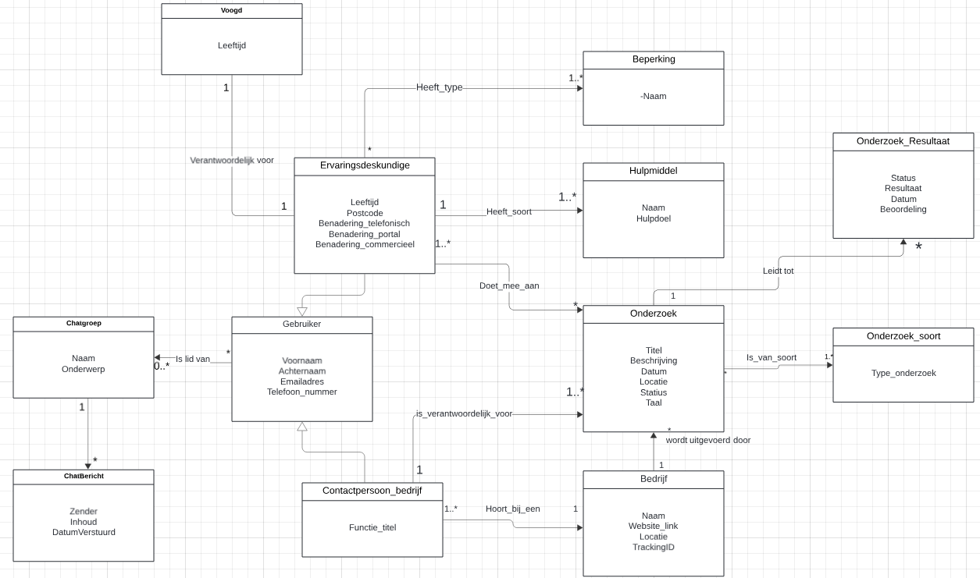

## Relationeel Representatie Model

Het relationeel representatiemodel is opgebouwd met het oog op het organiseren van de data op een gestructureerde en begrijpelijke manier. In dit model worden de essentiële entiteiten (ofwel attributen) en hun onderlinge relaties vastgelegd. Bij het ontwerpen van dit model hebben we ook normalisatie toegepast om de consistentie, efficiëntie en integriteit van de gegevens te waarborgen.

Een belangrijk onderdeel van het representatiemodel, in vergelijking tot het bovenstaande klassendiagram, is het introduceren van primaire en vreemde sleutels. Dit zorgt voor unieke identificatie van entiteiten binnen een tabel en het definiëren van relaties tussen diverse tabellen. Het gebruik van samengestelde, zoals bij *Contactpersoon_bedrijf,* biedt een manier om de relatie tussen entiteiten vast te leggen. Daarnaast zijn attributen zoals *Benadering_telefonisch, Benadering_portal* en *Commerciele_benadering* als afzonderlijke velden gemodelleerd om de verschillende benaderingsmethoden van een Ervaringsdeskundige te registreren.

Een belangrijk onderdeel bij het modelleren van een representatiemodel is het normaliseren van een database structuur. Normalisatie is een cruciaal proces om de gegevensstructuren te optimaliseren, redundantie te minimaliseren en de integriteit van de database te waarborgen. Door normalisatie wordt de database efficiënter en wordt het risico van inconsistente gegevens verminderd.

Een belangrijke normalisatiestap in dit model is het gebruik van unieke identificatoren als primaire sleutels, zoals *Gebruiker_ID, Bedrijf_ID, en Onderzoek_ID*. Dit helpt om ‘duplicates’ te voorkomen en biedt een gestandaardiseerde manier om entiteiten te identificeren. Daarnaast worden samengestelde sleutels, zoals die in Contactpersoon_bedrijf, gebruikt om complexe relaties tussen entiteiten op een duidelijke manier weer te geven.

Het scheiden van entiteiten in verschillende tabellen, zoals *Gebruiker*, *Ervaringsdeskundige*, *Bedrijf*, en *Onderzoek*, is een verdere normalisatiestap. Hierdoor wordt voorkomen dat gegevens onnodig worden herhaald en wordt de database gestroomlijnd voor efficiënt beheer en onderhoud.

**Gebruiker(Gebruiker_ID, Voornaam, Achternaam, Emailadres,Telefoonnummer),**

Gebruiker_ID is Primary Key

**Ervaringsdeskundige(Ervaringsdeskundige_ID, postcode, benadering _ telefonisch, benadering_portal, benadering_commercieel)**

Ervaringsdeskundige_ID is Primary Key

**Contactpersoon_bedrijf(*Gebruiker_ID*, functie_titel, *bedrijf_id*)**

Gebruiker_ID is Primary Key

Gebruiker_ID is Foreign Key, (Gebruiker_Id in Gebruiker) NOT NULL

*Bedrijf_id* is Foreign Key, verwijst naar Bedrijf(bedrijf_id) NOT NULL

**Beperking(beperking_ID, naam)**

Beperking_ID is Primary Key

**Hulpmiddel(hulpmiddel_ID, naam, hulpdoel)**

Hulpmiddel_id is Primary Key

**Onderzoek(Onderzoek_ID, Titel, Beschrijving, Datum, Locatie, Status, *bedrijf_id, gebruiker_id*)**

Onderzoek_ID is Primary Key

*Bedrijf_id* is Foreign Key, verwijst naar Bedrijf(bedrijf_id) NOT NULL

*Gebruiker_id* is Foreign Key, verwijst naar Contactpersoon_bedrijf(gebruiker_id) NOT NULL

**Onderzoek_soort(onderzoek_soort_nr, type_onderzoek)**

Onderzoek_soort_nr is Primary Key

**Onderzoek_Van_Soort(*Onderzoek_ID, Onderzoek_Soort_Nummer*)**

Onderzoek_ID, Onderzoek_Soort_Nummer is Primary Key

Onderzoek_ID is Foreign Key, verwijst naar Onderzoek_ID in (Onderzoek) NOT NULL

Onderzoek_Soort_Nummer is Foreign Key, Onderzoek_Soort_Nummer in (Onderzoek_Soort) NOT NULL

**Onderzoek_resultataat(Onderzoek_resultaat_id, status, resultaat, datum, beoordeling, *onderzoek*)**

Onderzoek_resultaat_id is Primary Key

Onderzoek is Foreign Key, verwijst naar Onderzoek(onderzoek_id), NOT NULL

**Deelname(*Onderzoek_ID, Ervaringsdeskunde_ID*, datum)**

**Bedrijf(bedrijf_ID, bedrijfs_naam, website_link, locatie)**

Bedrijf_ID is Primary Key

**Ervaringsdeskundige_Beperking(ervaringsdeskundige_ID,,beperking_ID)**

ervaringsdeskundige_ID,,beperking_ID is Primary Key

ervaringsdeskundige_ID, is Foreign Key verwijst naar Ervaringsdeskundige (ervaringsdeskundige_ID) NOT NULL

beperking_ID is foreign key verwijst naar Beperking (beperking_ID) NOT NULL

**ChatGroep(ChatGroepId, Naam, onderwerp)**  
ChatGroepId is Primary Key

**ChatBericht(ChatBerichtId, *Verzender*, Inhoud, DatumVerstuurd)**

ChatBerichtId is Primary Key

Verzender is Foreign Key, verwijst naar Gebruiker(GebruikerId)

**ChatGroep_ChatBericht(*ChatGroepId, ChatBerichtId*)**

ChatGroepId, ChatBerichtId is Primary Key

ChatBerichtId is Foreign Key, verwijst naar ChatBericht(ChatBerichtId)

ChatGroepId is Foreign Key, verwijst naar ChatGroep(ChatGroepId)

## 

## Relationeel Implementatiemodel

Het relationeel implementatiemodel vertraal het representatiemodel naar SQL-tabellen, waarbij de structuur wordt omgezet in een (uiteindelijke) fysieke database. Bij het implementeren van het model zijn enkele keuzes gemaakt om de entiteiten (ofwel attributen) en relaties om te zetten in databaseconstructies (zie ommezijde, *pagina 7*).

Auto-incrementing identiteitsvelden (zoals *onderzoeks_id, gebruiker_id etc)* zijn ingevoerd om unieke waarden toe te wijzen en de gegevensintegriteit te waarborgen. Het gebruik van externe sleutels, zoals in *Onderzoeks-tabel*, zorgt voor referentiële integriteit en legt de relaties tussen de verschillende tabellen vast.

De keuze voor het gebruik van bits, zoals Benadering_telefonisch, in het Ervaringsdeskundige-schema biedt een gestandaardiseerde manier om Boolean-waarden op te slaan, wat nuttig is voor efficiëntie en eenvoudige interpretatie van gegevens.

De implementatie volgt de principes van databasenormalisatie door redundante gegevens te vermijden en consistente relaties tussen tabellen te behouden.

**Onderzoek:**

| CREATE TABLE Onderzoek ( Onderzoek_id INT IDENTITY(1,1) NOT NULL PRIMARY KEY, titel VARCHAR (255), beschrijving VARCHAR(255), datum DATE, locatie VARCHAR(255), status VARCHAR(255), bedrijf INT NOT NULL, contactpersoon INT NOT NULL,  FOREIGN KEY(bedrijf) REFERENCES Bedrijf(bedrijf_id), FOREIGN KEY(contactpersoon) REFERENCES Contactpersoon_bedrijf(gebruiker_id) ); |
| --- |

**Onderzoeks_Soort :**

| CREATE TABLE Onderzoeks_Soort(  onderzoek_soort_id INT IDENTITY(1,1) NOT NULL,  type_onderzoek VARCHAR(255),  PRIMARY KEY(onderzoek_soort_id)  ); |
| --- |

**Onderzoek_Van_Soort :**

| CREATE TABLE Onderzoek_Van_Soort(  Onderzoek_id INT,  Onderzoek_soort_id INT,  PRIMARY KEY (onderzoek_id, onderzoek_soort_id),  FOREIGN KEY (onderzoek_id) REFERENCES Onderzoek(onderzoek_id) ON DELETE CASCADE  FOREIGN KEY (onderzoek_soort_id) REFERENCES Onderzoeks_soort(onderzoek_soort_id) ON DELETE CASCADE ) |
| --- |

**Bedrijf**:

| CREATE TABLE Bedrijf (  bedrijf_id INT IDENTITY(1,1) NOT NULL,   naam VARCHAR(255),   websitelink VARCHAR(255),   locatie VARCHAR(255),  PRIMARY KEY(bedrijf_id) ); |
| --- |

**Gebruiker:**

| CREATE TABLE Gebruiker(  gebruiker_id INT IDENTITY(1,1) NOT NULL,  voornaam VARCHAR(255),  achternaam VARCHAR(255),  emailadres VARCHAR(255) UNIQUE,  telefoonnummer VARCHAR(255) UNIQUE,    PRIMARY KEY(gebruiker_id) ); |
| --- |

**Ervaringsdeskundige :**

| CREATE TABLE Ervaringsdeskundige ( ervaringsdeskundige_ID INT IDENTITY(1,1) NOT NULL, postcode VARCHAR(255), benadering_telefonisch bit, benadering_portal bit, commerciele benadering bit, PRIMARY KEY(ervaringsdeskundige_id) ); |
| --- |

**Beperking:**

| CREATE TABLE Beperking( beperking_id INT IDENTITY(1,1) NOT NULL, naam VARCHAR(255),  PRIMARY KEY (beperking_id) ); |
| --- |

**Hulpmiddel:**

| CREATE TABLE Hulpmiddel(  hulpmiddel_id INT IDENTITY(1,1) NOT NULL,  naam VARCHAR(255),   hulpdoel VARCHAR(255),  PRIMARY KEY(hulpmiddel_id) ); |
| --- |

**Ervaringsdeskundige_Beperking**

| CREATE TABLE Ervaringsdeskundige_Beperking (  deskundige_id INT,  beperking_id INT,  PRIMARY KEY(gebruiker_id, beperking_id),  FOREIGN KEY (gebruiker_id) REFERENCES Ervaringsdeskundige(gebruiker_id) ON DELETE CASCASE  FOREIGN KEY (beperking_id) REFERENCES Beperking(beperking_id) ON DELETE CASCADE ) |
| --- |

**Ervaringsdeskundige_Hulpmiddel**

| CREATE TABLE Ervaringsdeskundige_Hulpmiddel (  Deskundige_id INT,  Hulpmiddel_id INT ,  PRIMARY KEY(gebruiker_id, beperking_id),  FOREIGN KEY (gebruiker_id) REFERENCES Ervaringsdeskundige(gebruiker_id) ON DELETE CASCASE  FOREIGN KEY (hulpmiddel_id) REFERENCES Hulpmiddel(hulpmiddel_id) ON DELETE CASCADE ) |
| --- |

**Contact_persoon**:

| CREATE TABLE Contact_persoon( gebruiker_id INT IDENTITY(1,1) NOT NULL, bedrijf_id INT,  titel VARCHAR(255),  PRIMARY KEY (gebruiker_id),  FOREIGN KEY (gebruiker_id) REFERENCES Gebruiker(gebruiker_id) NOT NULL, FOREIGN KEY (bedrijf_id) REFERENCES Bedrijf(bedrijf_id) NOT NULL  ); |
| --- |

**Onderzoek_resultaat:**

CREATE TABLE Onderzoek_resultaat (

onderzoek_resultaat_id *INT* IDENTITY(1,1) NOT NULL,

status *VARCHAR*(255),

resultaat(*VARCHAR*(255),

datum *DATE*,

beoordeling *VARCHAR*(255)

onderzoek *INT*,

*PRIMARY KEY* (onderzoek_resultaat),

*FOREIGN KEY*(onderzoek) *REFERENCES* Onderzoek(onderzoek_id) NOT NULL

);

**ChatGroep**

| CREATE TABLE ChatGroep(  ChatGroepId INT Identity(1,1) NOT NULL,  Naam varchar(100) NOT NULL,  Onderwerp varchar(255) NOT NULL,  PRIMARY KEY (ChatGroepId) ) |
| --- |

**ChatBericht**

| CREATE TABLE ChatBericht(  ChatBerichtId INT Identity(1,1) NOT NULL,  Content varchar(1000) NOT NULL,  Date DatumVerstuurd NOT NULL,  Verzender INT NOT NULL,  PRIMARY KEY(ChatBerichtId),  FOREIGN KEY(Verzender) REFERENCES Gebruiker(GebruikerId) NOT NULL ) |
| --- |

**ChatGroep_ChatBericht**

| CREATE TABLE ChatGroep_ChatBericht(  ChatGroepID INT NOT NULL,  ChatBerichtID INT NOT NULL,  PRIMARY KEY(ChatGroepId, ChatBerichtId),  FOREIGN KEY(ChatGroepId) REFERENCES ChatGroep(ChatGroepId) NOT NULL,  FOREIGN KEY(ChatBerichtID) REFERENCES ChatBericht(ChatBerichtId) NOT NULL ) |
| --- |

## 

## Datamodel

## 

## API’s

In de applicatie wordt er gebruik gemaakt van de externe NewsAPI om berichten over toegangkelijkheid te verzmalen en te tonen op de thuispagina.

## Identity Providers

In het door de Stichting Accessibility aangeleverde case document werd er geëist dat behalve de reguliere manier van inloggen het ook mogelijk zou zijn voor gebruikers om met een externe Identity Provider in te loggen, met bijvoorbeeld hun eigen Microsoft of Google account. Ook was er een eis dat stelde dat door middel van een plugin van Linkedin sommige informatie van de gebruiker tijdens het registreren automatisch ingevuld moest worden.  
Vanwege tijdsgebrek zijn deze functionaliteiten niet uitgewerkt. Het is alleen mogelijk om in te loggen met een aangemaakt account. Gebruiker Identity wordt in onze applicatie verzorgt door middel van Identity.EntityFramework Core.

## Clickstream

De bedoeling is om een script te schrijven dat op een website van een bedrijf geplaatst kan worden. Dit script verzamelt informatie over hoe de interactie tussen klant en website gaat en stuurt dit naar de backend van de ontwikkelaars.

Dit tracking script was een functionaliteit dat aangegeven stond in het door de Stichting Accessibility aangeleverde case document. Vanwege tijdsgebrek is deze functionaliteit echter niet geïmplementeerd.

# 

# H6. Ontwerp Rapport

Week 15 markeert het spannende begin van de praktische fase waarin we als team voorbereidingen hebben getroffen om de visie van Stichting Accessibility om te kunnen zetten in een tastbare webapplicatie. De afgelopen dagen stonden in het teken van cruciale beslissingen op het gebied van technologische keuzes, het vaststellen van code conventies, het implementeren van versiebeheer, en het opzetten van een robuuste CI/CD pipeline. Daarnaast hebben we ook gekeken naar de voorkeuren van elk teamlid voor het gebruik van een ‘Integrated Development Environment’, kortweg IDE genoemd. Dit gedeelte van het verslag belicht in detail onze overwegingen en activiteiten tijdens deze belangrijke voorbereidingsweek.

## 

## Ontwikkelomgeving

Een eenvoudige en goed geïntegreerde ontwikkelomgeving (IDE) is van onschatbare waarde bij het efficiënt ontwikkelen van code. Voor ons project, waarin we zowel Csharp voor de backend als React voor de frontend zullen gebruiken, hebben we besloten om Visual Studio 2022 (Community Edition) als onze primaire IDE te gebruiken. Deze keuze is gebaseerd op verschillende functionaliteiten die Visual Studio biedt, specifiek afgestemd op C# en React.

### Voordelen van Visual Studio 2022 (Community Edition)

**Uitgebreide ondersteuning voor C#-ontwikkeling**

Visual Studio biedt een uitgebreide set tools en functies die specifiek zijn ontworpen voor C#- ontwikkeling. Dit omvat functies zoals debug mogelijkheden, automatische code aanvulling, refactoring-tools, automatisch gegenereerde code templates en integratie met versiebeheersystemen zoals Git. Voor meer informatie over Git kunt u de website [via deze link](https://git-scm.com/) raadplegen.

**Integratie met ASP.NET Core**

Visual Studio integreert naadloos met ASP.NET Core, wat essentieel is voor ons project waarin we de backend zullen ontwikkelen door gebruik te maken van de functionaliteiten die dit framework biedt. Zo kun je met een aantal knoppen al een ASP.NET Core-project opzetten.

**Ondersteuning voor React en Javascript**

Visual Studio biedt ook uitstekende ondersteuning voor het ontwikkelen van frontend-applicaties met React en JavaScript. Het bevat geavanceerde JavaScript-tools, JSX-ondersteuning en integratie met populaire frontend-frameworks.

**Integratie van CI/CD-tools:**

Visual Studio kan worden geïntegreerd met verschillende Continuous Integration (CI) en Continuous Deployment (CD) tools, waaronder Azure DevOps. Dit vergemakkelijkt de implementatie van CI/CD-pipelines voor automatische bouw- en implementatieprocessen. Dit kan ons uiteindelijk helpen om het project makkelijk en zonder te veel moeite te kunnen deployen.

Kortom, Visual Studio biedt een uitgebreide ontwikkelomgeving die ideaal is voor ons project, waarin we werken met C# en React. Het stelt ons in staat om efficiënt te ontwikkelen, samen te werken en de kwaliteit van onze code te waarborgen. Voor extra informatie over Visual Studio in combinatie met C# kunt u de volgende bron raadplegen: [Get started with Visual Studio](https://learn.microsoft.com/en-us/visualstudio/get-started/csharp/visual-studio-ide?view=vs-2022)

## 

### Code Conventies

Een uniforme codebase is essentieel voor een gestroomlijnde samenwerking binnen het team. Daarom hebben we uitvoerig stilgestaan bij het opstellen van code conventies. Deze richtlijnen, variërend van naamgeving van variabelen tot commentaar stijlen, zijn niet willekeurig gekozen. We hebben inspiratie gehaald uit gerenommeerde bronnen, zoals de [Microsoft's C# Coding Conventions](https://docs.microsoft.com/en-us/dotnet/csharp/programming-guide/inside-a-program/coding-conventions), om er zeker van te zijn dat onze code leesbaar, consistent en van hoge kwaliteit is.

Hieronder worden uitgebreide code conventies verder beschreven:

#### Benamingen

Bij het kiezen van namen voor klassen, methode, eigenschappen of constanten, volgen we een strikte maar flexibele benadering. We maken gebruik van PascalCase; deze conventie wordt toegepast op klassen, methoden, eigenschappen, en constanten. Het gebruik van PascalCase bevordert duidelijkheid en consistentie in de codebase. Voorbeeld: PublicMethod, ClassName, Constants. Daarnaast hanteren we de regel om betekenisvolle namen te gebruiken die de functie en betekenis van de variabele, methode of klasse duidelijk weergeeft.

Hieronder hebben we een voorbeeld van het gebruik van PascalCase:

| public class UserController {  public void PublicMethod()  {  *// Implementatie voor de PublicMethod() methode*  }   private string PrivateProperty { get; set; } } |
| --- |

Voor lokale variabelen en parameters binnen functies maken we gebruik van camelCase. Dit wordt gebruikt om de componenten, zoals parameters en variabelen, te onderscheiden van klassen en methoden. Bijvoorbeeld: localVariable, parameterName.

Hieronder staat een voorbeeld waarbij gebruik wordt gemaakt van camelCase:

| public void ProcessData(string inputParameter) *// parameter in camelCase* {  string localVariable = inputParameter;   *// Code hier* } |
| --- |

### 

#### Commentaar

Goed geplaatst commentaar is van onschatbare waarde voor ontwikkelaars om de code beter te begrijpen. Het is belangrijk om frequent en doelgericht commentaar toe te voegen om code smells te voorkomen. Het plaatsen van commentaar in de geschreven code zorgt er ook voor dat mede-ontwikkelaars de functionaliteit van de geschreven code eenvoudiger kunnen begrijpen.

**In-line commentaar:**

Gebruik van ‘//’ voor in-line opmerkingen. Bijvoorbeeld:

| const userServiceComponent = () => {  const getUserDetails = (userId) => {  *// Roep backend API aan voor gebruikersdetails*  *// en verwerk de respons.*  *// Uitgebreide code hier*  }; }; |
| --- |

| public class UserService {  public void GetUserDetails(int userId)  {  *// Haal gebruikersdetails op basis van de meegegeven userId.*  *// Uitgebreide code hier*  } |
| --- |

**Blokcommentaar:**

Gebruik ‘/*......*/’ voor blok opmerkingen. Gebruik deze voor een overzicht van klassen, methoden of andere complexe functionaliteiten.

| */*  UserServiceComponent.js  Component voor het beheren van gebruikersgerelateerde functionaliteiten. */* const userServiceComponent = () => {  *// Uitgebreide code hier* }; |
| --- |

Commentaar moet niet alleen de werking van de code uitleggen, maar ook informatie verschaffen over de reden achter bepaalde beslissingen of complexe stukken code. Zorg ervoor dat het commentaar up-to-date wordt gehouden en zich aanpast aan eventuele wijzigingen in de code.

# 

### Structuur

Een gestructureerde codebase begint natuurlijk met een logische en consistente projectstructuur. We organiseren namespaces, packages, klassen en andere functionele componenten logisch om niet alleen de leesbaarheid van de code te waarborgen, maar ook om de vindbaarheid van gerelateerde functionaliteiten te vergroten.

#### Namespaces, klassen en andere componenten

Een overzichtelijke organisatie van namespaces en klassen helpt bij het logisch groeperen van gerelateerde functionaliteiten binnen een webapplicatie. Denk hierbij bijvoorbeeld aan het groeperen van alle functionele componenten voor de user-registratie binnen een bepaalde namespace. Het gebruik van hiërarchieën binnen namespaces draagt bij aan een begrijpelijke en overzichtelijke codebase.

Hieronder hebben we een kort voorbeeld in code, waarin een aantal klassen die gerelateerd aan elkaar zijn, zijn ondergebracht binnen een gezamenlijke namespace:

| namespace WebApplication.Services.User  {  public class UserService  {  *// Code implementatie hier*  }    public class ProfileService  {  *// Code implementatie hier*  } } |
| --- |

### 

### 

### 

### 

### 

#### Logische mapstructuur

Een goed gestructureerde mapstructuur (of bestandsindeling) is cruciaal voor het begrijpen, onderhouden en schalen van de webapplicatie. Dit geldt vooral wanneer het een project is met meerdere componenten, zoals een ASP.NET core backend en een React voor de frontend. Hieronder wordt een globale bestandsindeling conventie voor ons project opgesteld:

| /WebApplication  /App  /public  /src  App.cs  App.js  ...  Index.js  /components  AppHeader.css  AppHeader.js  ...  /services  Authentication.js  Api.s   ... /Controllers  LoginController.cs  UserController.cs  IdentityController.cs  ...  /utilities  /wwwroot  /Services  /User  UserService.cs  /Profile  ProfileService.cs  /Models  UserModel.cs  ProfileModel.cs  /Repositories  UserRepository.cs  /Utilities  /Helpers  ValidationHelper.cs  /Properties  launchSettings.json |
| --- |

Deze gedetailleerde bestandsindeling voor zowel de backend als de frontend van de applicatie bevordert de leesbaarheid, onderhoudbaarheid en samenwerking binnen ons ontwikkelteam. Het stelt ons in staat snel relevante bestanden te vinden en vermindert de complexiteit bij het begrijpen van de applicatiestructuur. De ***./src/app*** is het deel van het project waarin de react-componenten staan voor de frontend. Binnen de ***components-folder*** is het verder ook nog handig om te specificeren om welke soort component het gaat, denk hierbij bijvoorbeeld aan de footer, inlogpagina etc. Dit zullen we dan ook nog verder specificeren met behulp van directories zodra dat nodig is.

Verder onderaan hebben we de benodigde directory's voor de [ASP.NET core](https://dotnet.microsoft.com/en-us/apps/aspnet) backend. Dit wordt echter al voor een groot deel automatisch aangemaakt door het ASP.NET core framework wanneer je een Web API project aanmaakt. Dit kan eenvoudig via de user interface in [Visual Studio](https://visualstudio.microsoft.com/) of in de terminal met de volgende commands:

| dotnet new webapi -n {JouwWebApiProjectNaam}  *// Benodigde packages* dotnet add package Microsoft.EntityFrameworkCore dotnet add package Microsoft.EntityFrameworkCore.Design dotnet add package Microsoft.EntityFrameworkCore.Tools dotnet add package Microsoft.EntityFrameworkCore.SqlServer |
| --- |

Het laatste command is variabel aangezien er gebruikgemaakt kan worden van diverse soorten databases, zoals InMemorydatabases, Sqlite etc.

# 

## CI/CD Pipeline en Hosting

Hosting wordt geregeld via Azure. De CI pipeline is zo ingesteld dat als er iets veranderd op de ‘main’ github branch de webapp gebouwd en gedeployed wordt. Deze builds duren ongeveer 10-11~ minuten.

Het pipeline bestand is azure-pipelines.yml, wat in de root van de Github repository staat. Deze pipeline heeft een ‘trigger’ dat activeert als er op de ‘main’ branch op Github een bestand wordt aangepast, of als er een pullrequest wordt geopend met ‘main’ als het doelwit.

Wanneer de pipeline geactiveerd wordt, start er een ‘job’ op. Deze bestaat uit de volgende stappen :

1. **Initialisatie**
   1. **Initialize job**
      1. Hier wordt het proces voor de job gestart en worden de ‘task’ die gedefinieerd zijn in het pipeline bestand gedownload.
   2. **Checkout DKnightAnon/WPR23-24B@refs/pull/[PULLREQUESTNAAM]**
      1. Hier wordt de branch waar de job voor word gedraaid gedownload.
2. **NugetToolInstaller**
   1. Hier wordt een specifieke versie van NuGet van het internet gehaald om aan de PATH variabele van de pipeline toe te voegen.
3. **NuGetCommand**
   1. Hier worden de packages (externe afhankelijkheden) van de webapp gedownload.
4. **VSBuild**
   1. Hier wordt de applicatie ‘gebouwd’ en gecompileerd.
5. **VSTest**
   1. Hier worden tests die in het project aanwezig zijn opgestart en voltooid voordat de pipeline verder gaat.
6. **dotnet build release**
   1. Hier wordt een command line commando geactiveerd om de applicatie klaar te maken om te publishen.
7. **DotNetCoreCLI**
   1. Build, test, package, or publish a dotnet application, or run a custom dotnet command
8. **AzureWebApp**
   1. In deze stap wordt de applicatie daadwerkelijk gepublished en online gezet. De code op de website wordt overschreven met de de nieuwe inhoud van de ‘main’ branch op Github.
9. **Post-job : Checkout DKnightAnon/WPR23-24B@refs/pull/[PULLREQUESTNAAM]**
   1. Get sources from a repository. Supports Git, TfsVC, and SVN repositories.
10. **Finalize job**
    1. Hier worden de processen voor de pipeline afgesloten.

## 

## Ontwerp

### Backend

UML : <https://lucid.app/lucidchart/1b9fbb82-9eb7-478d-a45b-2f7f63ec3ad8/edit?viewport_loc=-4170%2C-7270%2C5547%2C2677%2CHWEp-vi-RSFO&invitationId=inv_45406e67-0ef5-4a54-8019-d51260118f31>

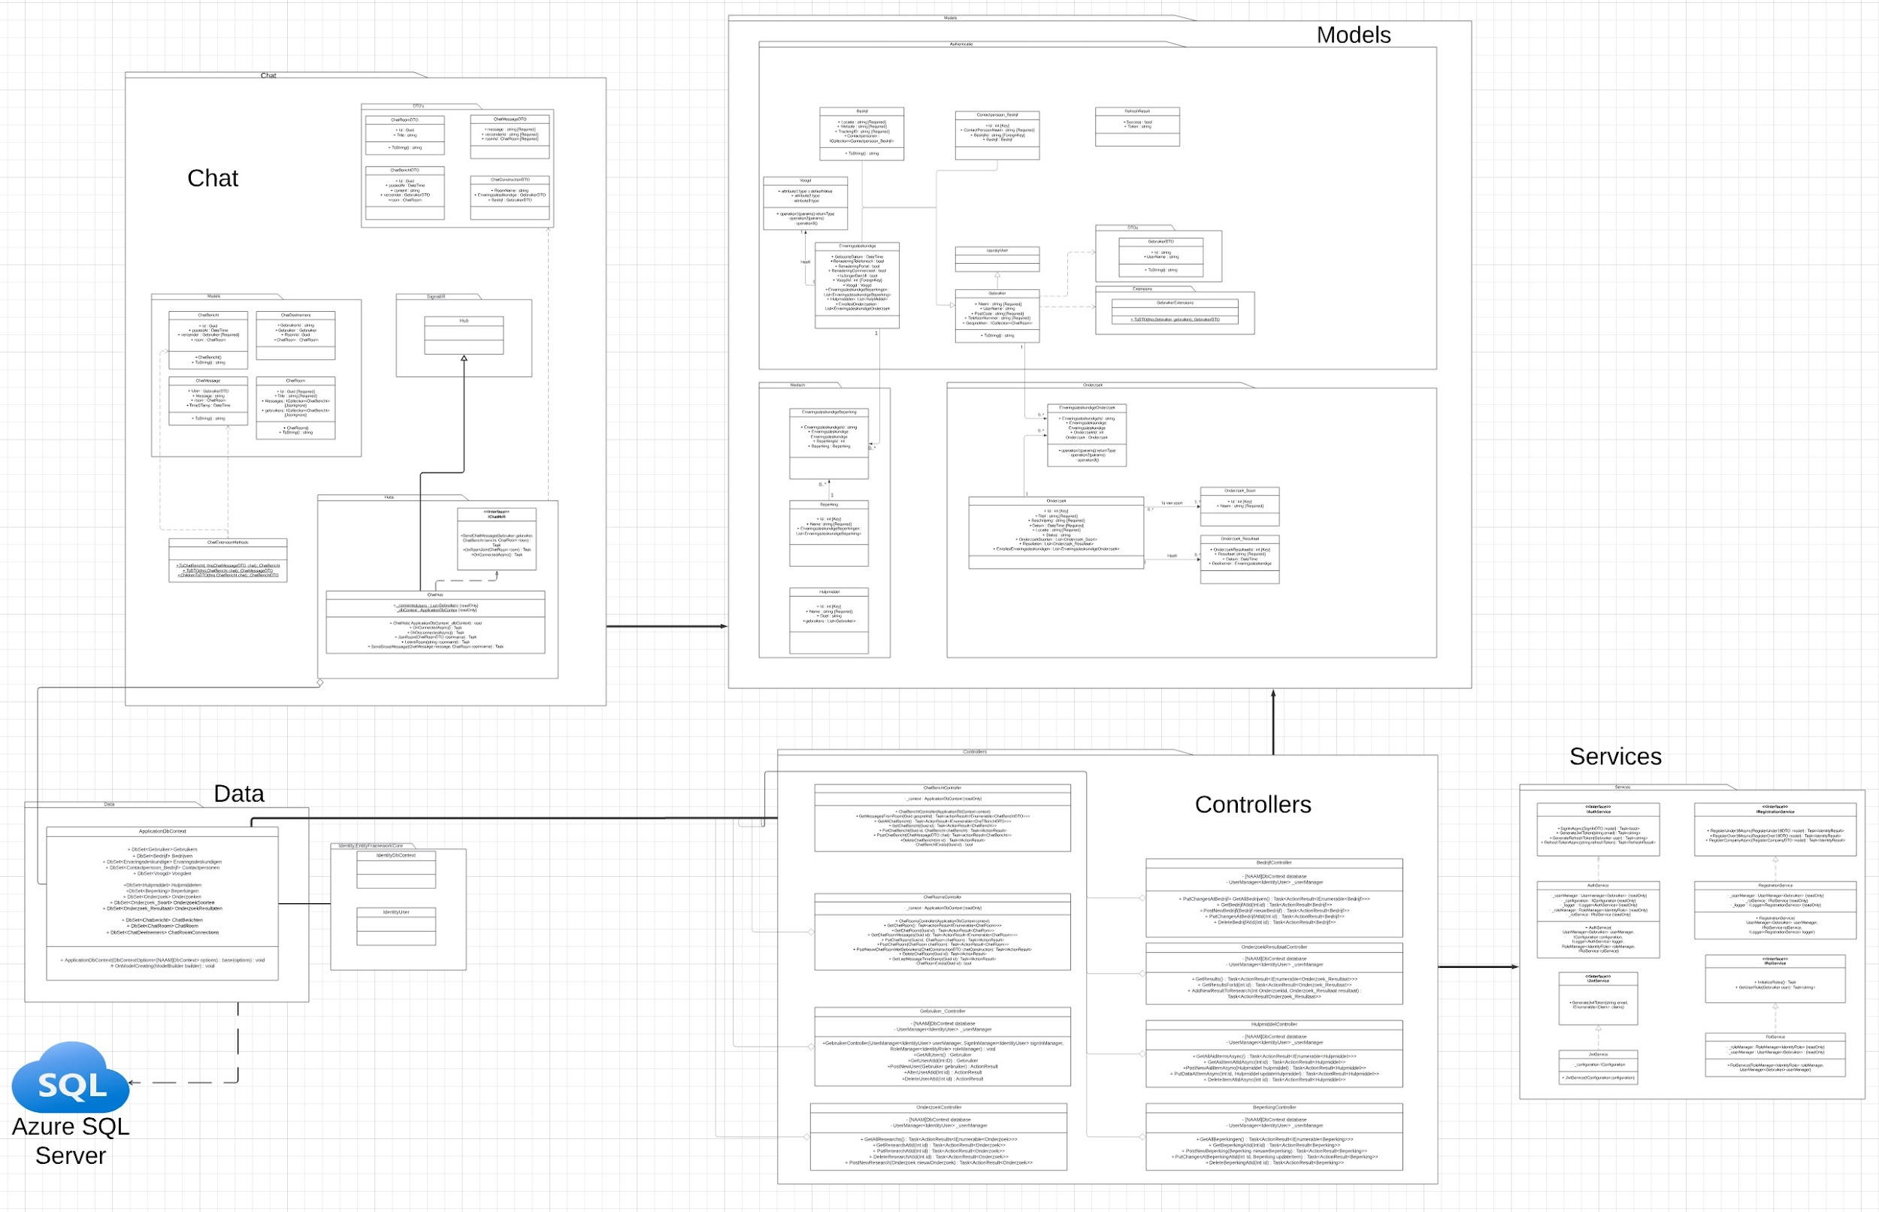

#### 

#### Chat

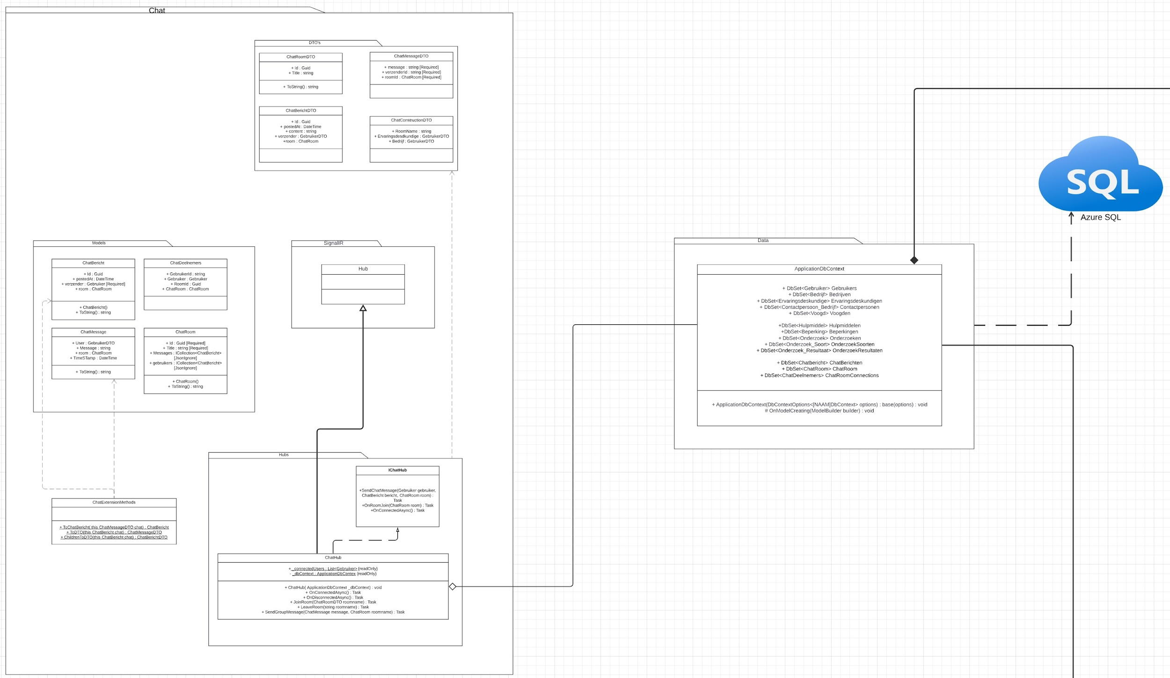

In de Chat folder bevinden zich verschillende modellen en klassen die specifiek voor de Chat functie gebruikt worden.

De belangrijkste klas is ChatHub.cs . Deze klas maakt gebruik van het SignalR package van microsoft om realtime communicatie te implementeren. Binnen dit project is deze klasse verantwoordelijk voor het ontvangen en sturen van berichten naar gebruikers onderling.

#### 

#### Controllers

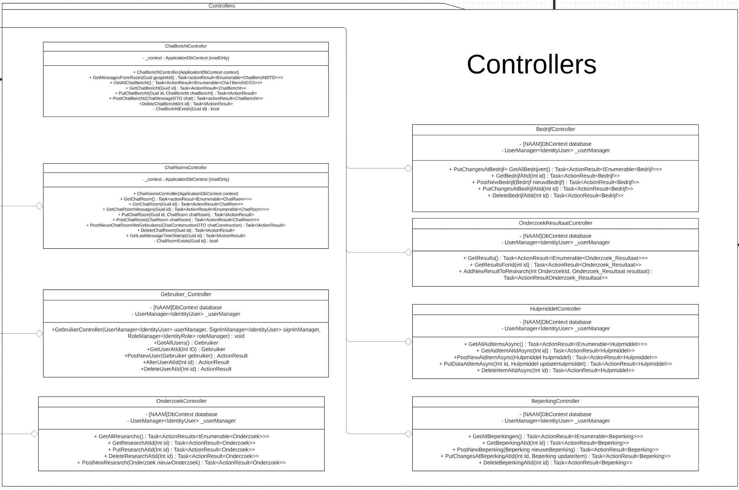

De Controllers folder bevat de controllers die verschillende endpoints voor de WebAPI blootstellen. Aan deze endpoints kan een HTTP-request gedaan worden om bijvoorbeeld een lijst van gebruikers op te vragen.

Controller methodes die erg gevoelige informatie verwerken zijn beschermd met het [Authorize] Keyword, zodat gebruikers ingelogd moeten zijn én de juiste rol moeten hebben om gebruik te kunnen maken van dat endpoint.

#### Models

De Models folder bevat alle klassen dat een tabel in de database representeren. Deze models worden in ApplicationDbContext.cs gerigistreerd als DbSets, en in de verschillende Controllers gebruikt om informatie in de database op te halen en/of te wijzigen.

#### Services

In de Services folder staan verschillende klassen waar op meerdere plekken in de applicatie gebruik van wordt gemaakt, met name voor het Authoriseren en Authenticeren van gebruikers. Deze services zijn onder ander verantwoordelijk voor het genereren van JWT tokens en het toewijzen van rollen aan gebruikers.

#### Data

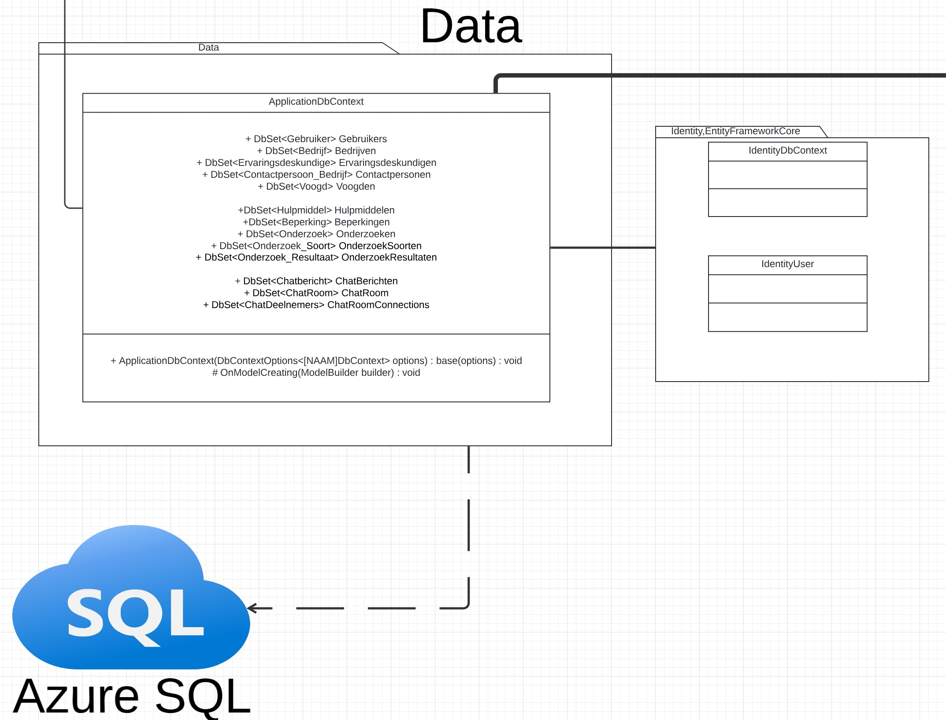  
  
De Data folder bestaat uit 1 klas : ApplicationDbContext.cs . Deze klas is verantwoordelijk voor het communiceren met de database.   
In de vroege stadia van het project was het de bedoeling om een SQLite database bestand te gebruiken. Vanwege hoe de CI/CD pipeline is ingericht was dit echter niet mogelijk. De webapp werd gepackaged als een ZIP bestand waardoor er niet naar bestanden geschreven kon worden, inclusief het database bestand.   
Wij hebben de database daarom gemigreerd naar Azure SQL. Door deze migratie was het ook mogelijk om de connectionstring in het programma zo in te stellen dat developers beschikking hadden over een eigen, lokale Development database dat los stond van de Production database in de cloud.

### Frontend

UML

<https://lucid.app/lucidchart/3d358c36-678d-4042-97b4-065472ef6ec7/edit?view_items=biIUbBLOqsaY&invitationId=inv_06418b3c-5759-4110-866e-1fba07b55349>

### 

### Chatfunctie

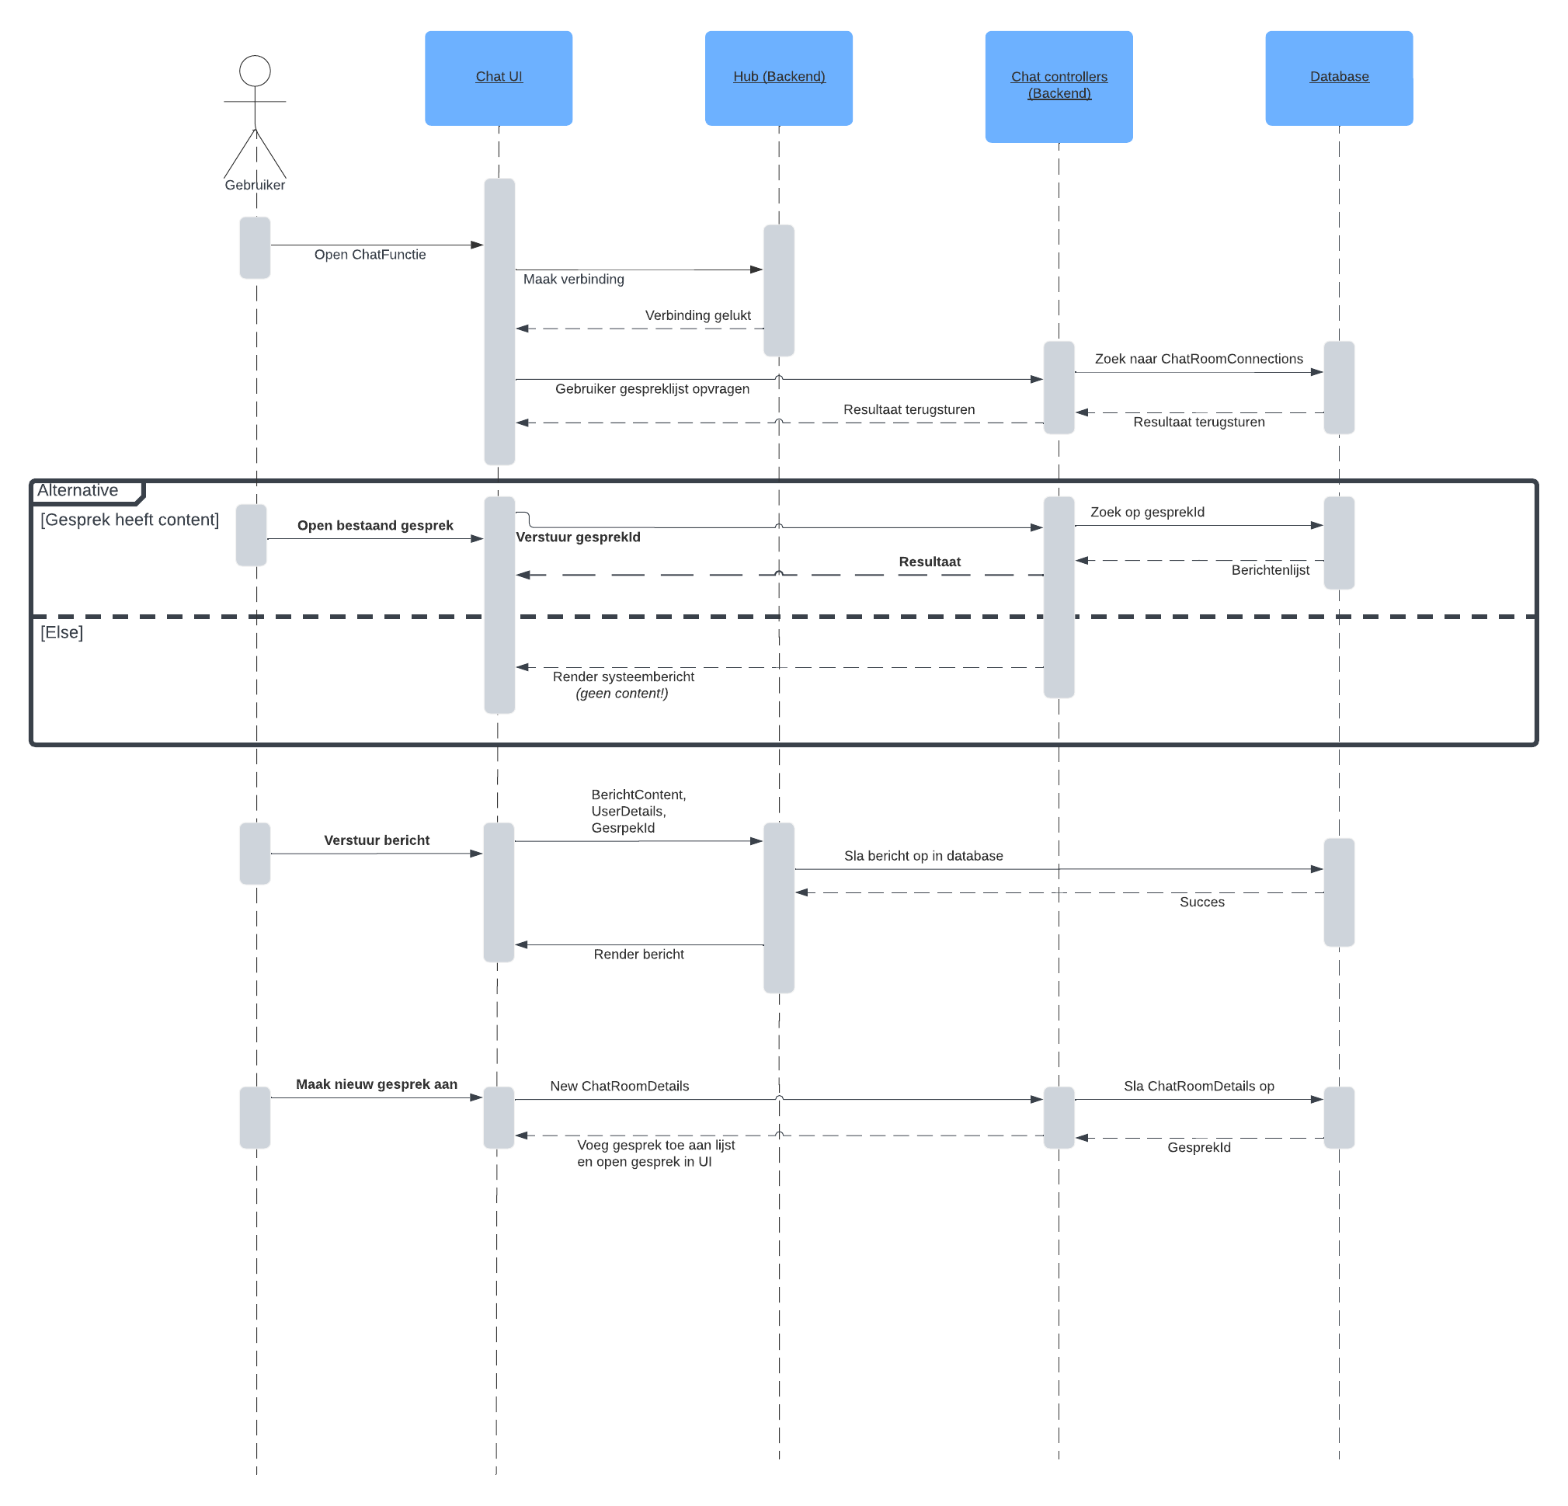

De chatfunctie is geïmplementeerd met behulp van SignalR. Dit is een package van Microsoft ontworpen voor realtime communicatie over het internet met behulp van Remote Procedure Calls.

De chatfunctie werkt door eerst contact te maken met de zogenaamde ‘Hub’ op de backend. Als dit lukt krijgt de verbinding een Id toegewezen. Deze Id wordt gebruikt om verbindingen te onderscheiden en de juiste ‘ChatRooms’ bloot te stellen aan de juiste gebruikers.   
  
Als een gebruiker eenmaal verbonden is worden de ‘Gesprekken’ waar een gebruiker een deelnemer van is opgehaald en getoond in de User Interface. Vanuit hier kan een gebruiker het volgende :

* Een nieuw gesprek openen (Deze functie is alleen beschikbaar voor Ervaringsdeskundigen)
* Een ChatRoom selecteren en berichten versturen.

Bij het versturen van een bericht worden de gegevens van de gebruiker meegestuurd naar de backend, zodat de inhoud en de verzender in de database opgeslagen kan worden. Als dit is gelukt, wordt het bericht gemapt naar een Data Transfer Object en teruggestuurd naar de frontend. Wanneer het bericht terug op de frontend is aangekomen is het bericht daadwerkelijk ontvangen en zichtbaar voor de deelnemers van een chatroom.

### Wireframes en mockups

#### Navigatiebalk

Op elke pagina bevindt zich een navigatiebalk zodat gebruikers naar verschillende paginas kunnen gaan, ook te gebruiken met een toetsenbord alleen.

#### Knoppen

Kleur Knop : #108670

Kleur Tekst : #FFFFFF

#### Kleurkeuze

Voor de kleuren op de website hebben wij ons gehouden aan de aangeleverde kleurenschema’s en Iconsets van Stichting Accessibility.

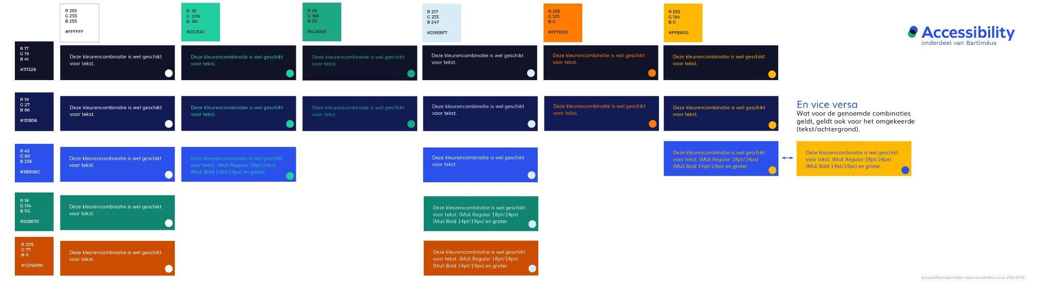

#### Design

In het ontwerpproces van onze website hebben we met uiterste zorg de Web Content Accessibility Guidelines (WCAG) geïntegreerd. Deze richtlijnen, ontwikkeld door de Web Accessibility Initiative (WAI) van het World Wide Web Consortium (W3C), dienen als de internationale standaard voor het verbeteren van de toegankelijkheid van webcontent.

We hebben WCAG als leidraad genomen bij het creëren van een inclusieve gebruikerservaring. Vanuit een 'mobile-first' benadering hebben we ervoor gezorgd dat ons ontwerp voldoet aan de vereisten van WCAG op het gebied van responsiviteit, kleurcontrast, toetsenbordnavigatie en vele andere aspecten.

De kleurcontrasten zijn zorgvuldig afgestemd om te voldoen aan de specificaties van WCAG, waardoor teksten en achtergronden goed onderscheidbaar zijn voor gebruikers met visuele beperkingen. Hierbij hebben we gebruikgemaakt van de meegeleverde documenten van Stichting Accessibility.

We hebben er ook over nagedacht dat alle interactieve elementen via het toetsenbord kunnen worden bediend, waarmee we de toegankelijkheid vergroten voor mensen die geen gebruik kunnen maken van een muis. Dit wordt echter pas geïntegreerd wanneer we ook daadwerkelijk gaan beginnen met het coderen van de webapplicatie. Daarnaast hebben we ook alle componenten, zoals buttons, teksten en invoervelden groot genoeg gemaakt, zodat ze duidelijk onderscheidbaar zijn van elkaar en makkelijk toegankelijk zijn.

Vervolgens hebben we ook nagedacht over alternatieve teksten en het zorgvuldig gebruiken van de juiste headers. Dat tweede hebben we globaal toegepast in de design mockups. Het gebruik van juiste alt-teksten houden we in ons achterhoofd, en zullen we toepassen zodra we aan de slag gaan met het implementeren van de webapplicatie.

Ten slotte hebben we de invoervelden ook duidelijke labels gegeven, zodat het duidelijk is voor de gebruiker wat er van hem of haar wordt verwacht. Tenslotte hebben we ook nagedacht over de responsiviteit van de webapplicatie. Hierbij hebben we gekozen voor een mobile-first benadering, waarbij we dus allereerst beginnen met het ontwikkelen van de webapplicatie voor mobile-devices. We zorgen er hierbij voor dat de functionaliteiten nog werken wanneer gebruiker de lettergrootte van brde webapplicatie vergroten.

Wireframes

Wireframes vormen een essentieel onderdeel van het ontwerpproces, waarbij visuele representaties worden gecreëerd die de structuur en lay-out van een website of applicatie weergeven. Deze schematische blauwdrukken dienen als een soort leidraad voor onder andere ontwikkelaars en ontwerpers om een gemeenschappelijk begrip te krijgen van de functionaliteiten en het ontwerp.

Hieronder zullen we de wireframes bespreken die zijn ontwikkeld voor onze webapplicatie in ontwikkeling. Deze applicatie omvat verschillende pagina’s waaronder inlogpagina’s, registratieformulieren en nog een aantal andere. Laten we dieper ingaan op de details van elk ontwerpaspect.

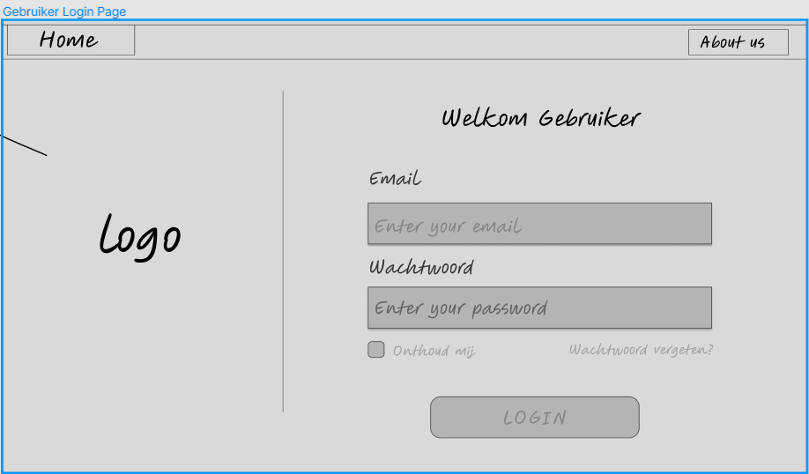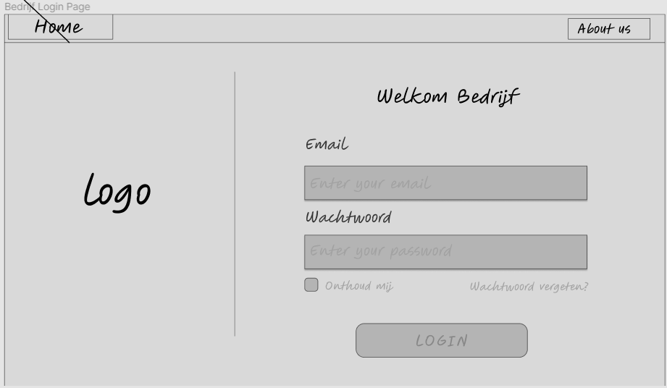

***Wireframe 1 - Inlogpagina(‘s) (Ervaringsdeskundige / Bedrijf)***

De inlogpagina’s (zie ***Wireframe 1)*** zijn een cruciaal interactiepunt voor de gebruikers van de webapplicatie. Hiermee krijgen zij toegang tot de functionaliteiten die de webapplicatie te bieden heeft. Er worden aparte inlogmogelijkheden geboden voor reguliere gebruikers (ervaringsdeskundigen bijvoorbeeld) en bedrijven, waar elk type gebruiker toegang krijg tot specifieke functies en informatie.

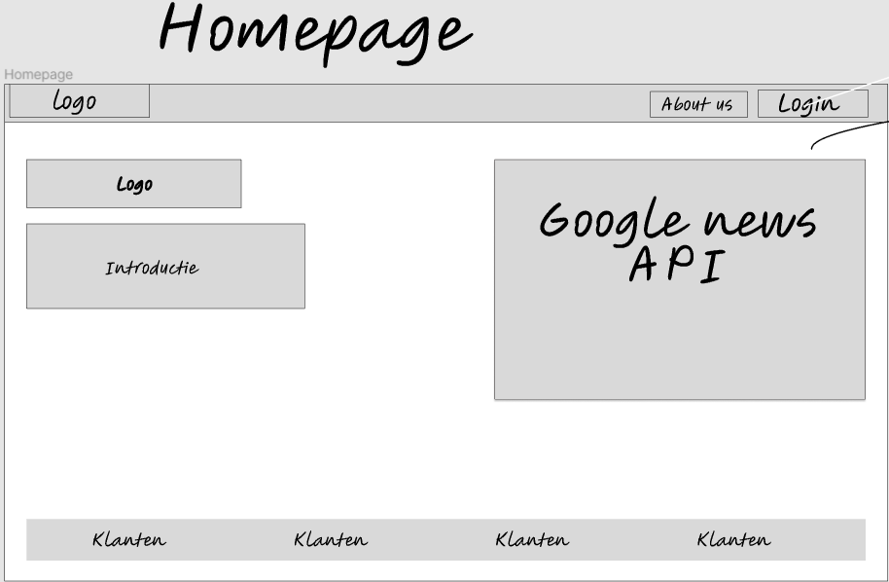

***Wireframe 2 - Homepage en Footer***

De homepagina (zie ***Wireframe 2)*** presenteert een warm welkom voor de bezoekers van onze webapplicatie. Op de pagina wordt onder andere de stichting kort geïntroduceerd en krijgt de gebruiker een dynamische News-feed widget te zien, waarmee gebruikers op de hoogte blijven van relevante nieuwe ontwikkelingen. Deze Newsfeed op onze webapplicatie maakt gebruik van de News API van Google. Een overzichtelijke navigatiebalk biedt gemakkelijk toegang tot verschillende secties van de applicatie, waaronder een ‘Over Ons’ sectie, inlogmogelijkheden en meer. In de footer (op bepaalde pagina’s) worden niet alleen handige links weergegeven, maar ook logo’s van bedrijven waarmee de stichting samenwerkt. Dit draagt bij aan het opbouwen van een professionele sfeert en geeft de gebruiker meer informatie over de context van de stichting.

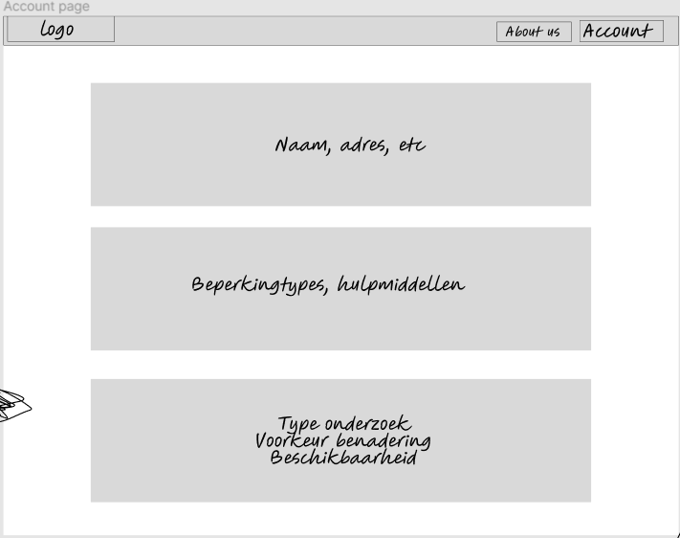

3

***Wireframe 3 - Account Page***

De account-pagina is een belangrijke pagina voor de gebruikers van de webapplicatie van Sticting Accessibility. Op deze pagina kunnen de gebruikers hun persoonsgegevens, informatie over hun beperkingen en/of hulpmiddelen en onderzoeksgerelateerde informatie overzichtelijk zien. Via deze pagina is het ook mogelijk om de gegevens te wijzigen. Indien dat natuurlijk nodig is

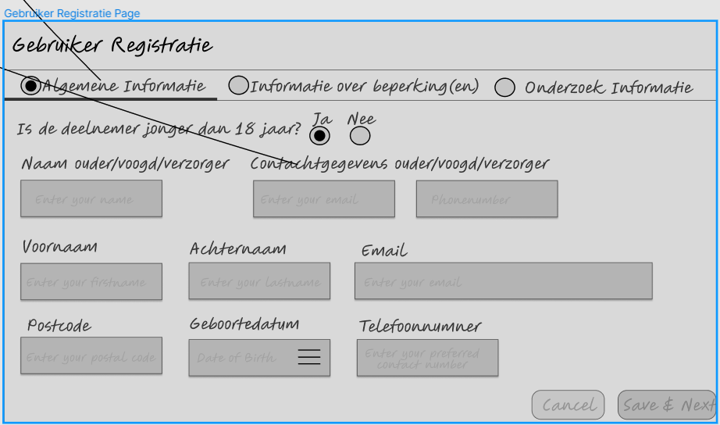

***Wireframe 4 - Registratieformulier***

Het registratieformulier hierboven (zie ***Wireframe 4***) is ontworpen met meerdere tabs om uitgebreide, maar benodigde, informatie te verzamelen over de gebruikers. Deze tabs omvatten algemene informatie , informatie over beperkingen van ervaringsdeskundigen en onderzoeksgerelateerde voorkeuren. Deze gestructureerde aanpak laat de registratie makkelijker en vlotter verlopen, omdat de gegevens per categorie worden opgevraagd.

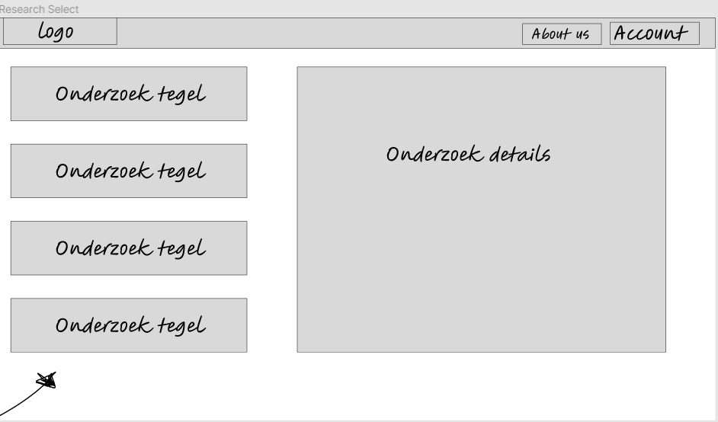

***Wireframe 5 - Onderzoek Selectiepagina***

Op de onderzoekselectiepagina (zie ***Wirefram 5)*** worden gebruikers gepresenteerd met tegels die verschillende onderzoeken vertegenwoordigen. Door op de tegels te klikken, kunnen ze gedetailleerde informatie verkrijgen over specifieke onderzoeken. Vanaf hier wordt het voor de gebruiker ook mogelijk om zich voor een bepaald onderzoek op te geven.

# 

***Wireframe 6 - Bedrijvenpagina; toevoegen en beheren van onderzoeken***

De bedrijvenpagina stelt geregistreerde bedrijven in staat om onderzoeken toe te voegen en te beheren. Dit omvat functies zoals het bijwerken van onderzoeksinformatie, het beheren van deelnemers en het volgen van de voortgang van lopende onderzoeken.

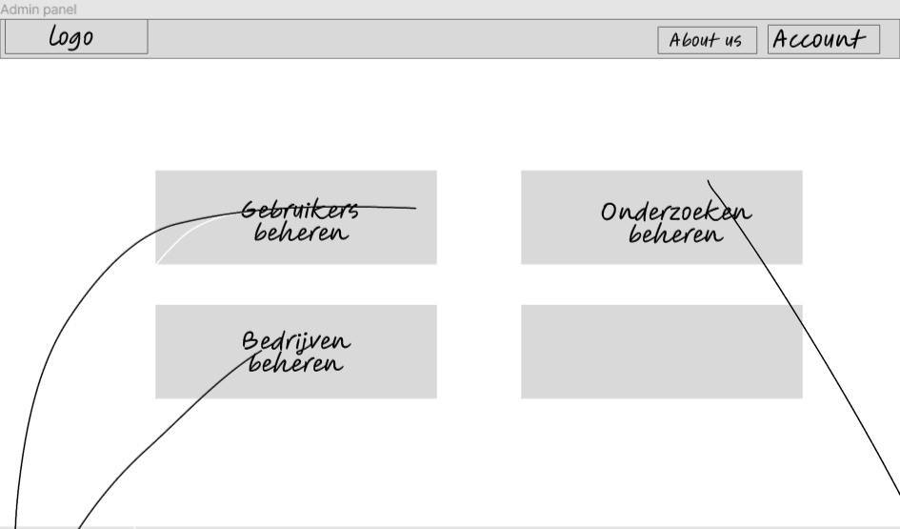

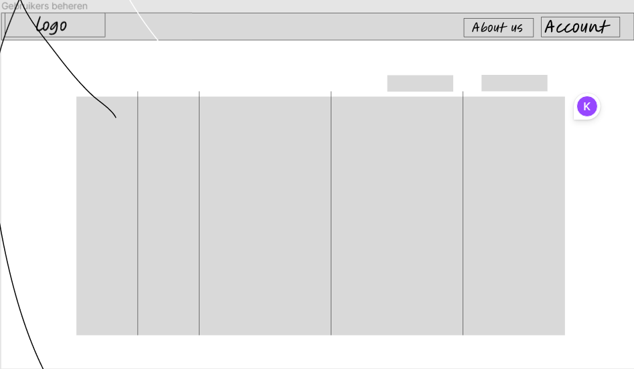

***Wireframe 7 - Admin Panel***

Het admin panel biedt beheerders van Stichting Accessibility controle over de gehele applicatie. Dit omvat gebruikersbeheer, rapportagefunctionaliteiten, en het handhaven van de integriteit van onderzoeksinformatie.

Afsluitend is het belangrijk te benadrukken dat wireframes bedoeld zijn als een inzichtelijke blauwdruk, een ontwerp dat de basis legt voor de uiteindelijke lay-out van de webapplicatie. De focus lag niet uitsluitend op de visuele representatie, wat ook werd afgraden door onze docent dhr.Van den Bosch. We hebben onze focus meer gestort op het daadwerkelijke ontwerp van onze backend met behulp van UML (Unified Modeling Language) en het bedenken en ontwerpen van onze API.

## 

## 

#### Mockups

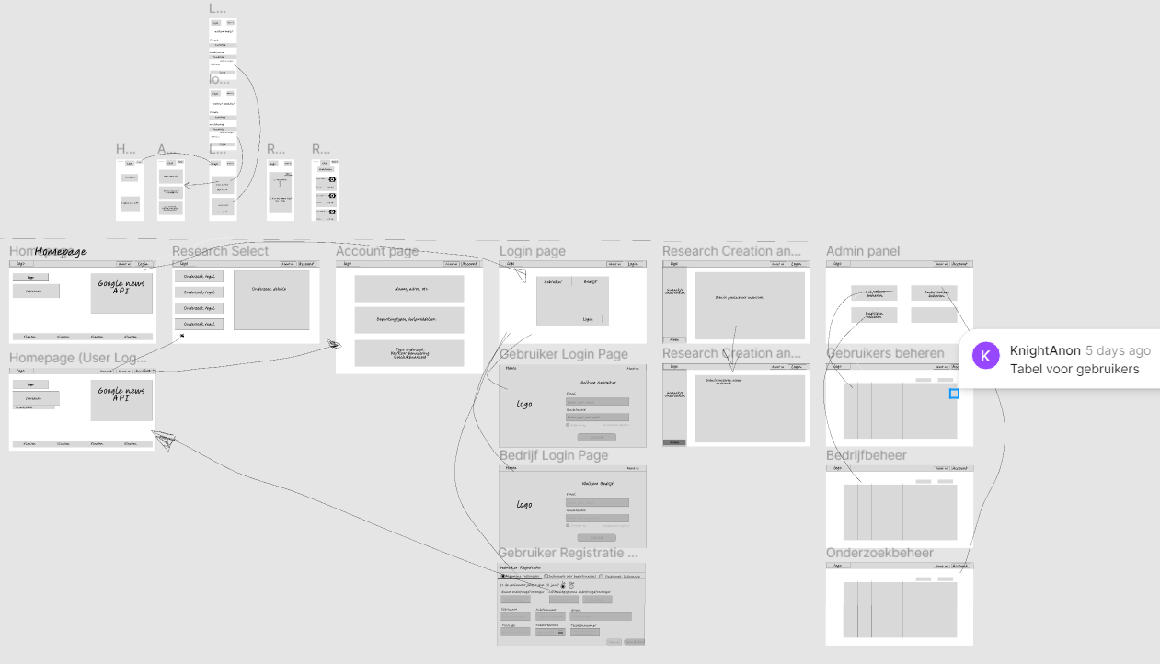

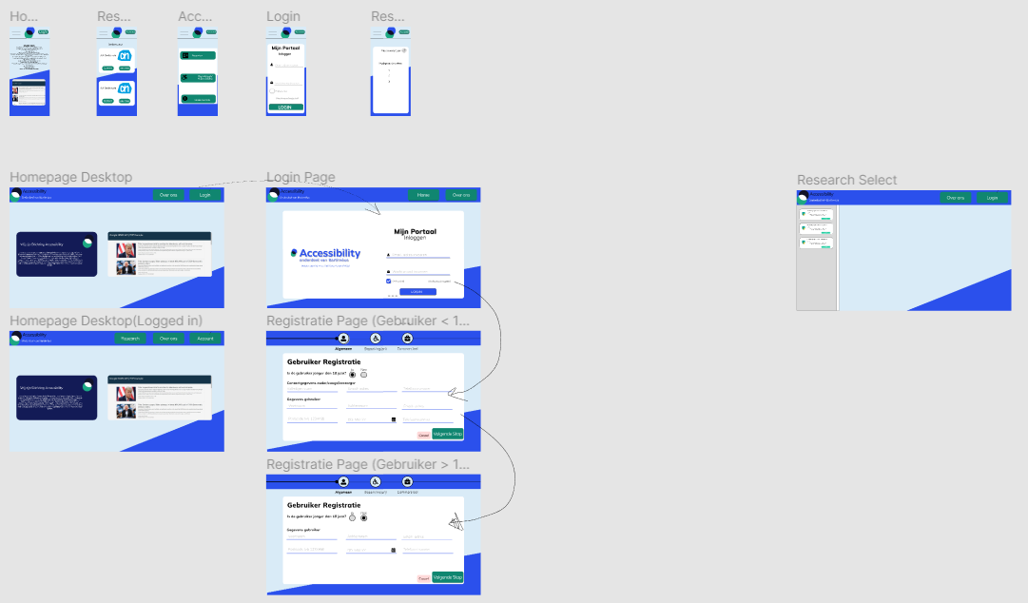

Vanuit de homepagina kun je naar de loginpagina navigeren. Daar kan je als bedrijf of als deskundige inloggen. Daarna wordt je teruggeleid naar de homepagina, waar nu extra knoppen zijn voor verschillende functionaliteiten. Op de homepagina staat ook altijd een schermpje dat gebruik maakt van de Google News API om nieuwsberichten betreffende Accessibility te laten zien.

Als je op de Research knop drukt, krijg je de onderzoekspagina te zien. Hier kun je als Ervaringsdeskundige onderzoeken uitkiezen om aan mee te doen. Als Contactpersoon van een bedrijf kun je onderzoeken aanmaken en je eigen gemaakte onderzoeken inzien. Aan de linkerkant is een lijst van de onderzoeken, waarvan de details aan de rechterkant worden weergegeven.

Op de accountpagina kan een gebruiker zijn/haar gegevens aanpassen.

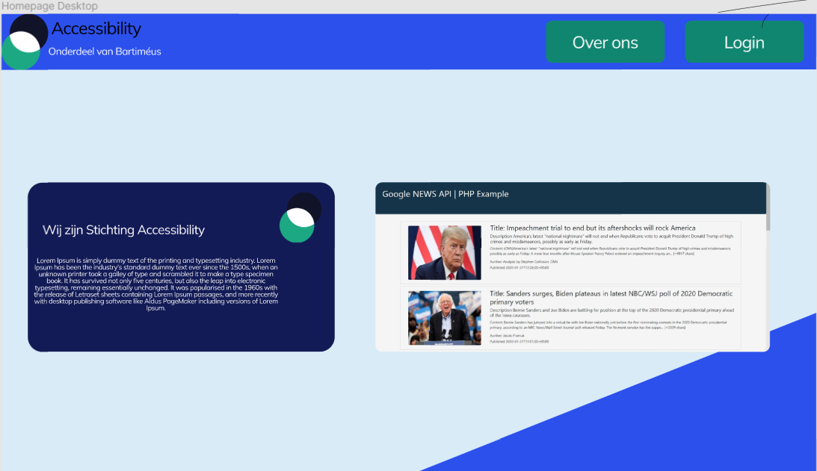

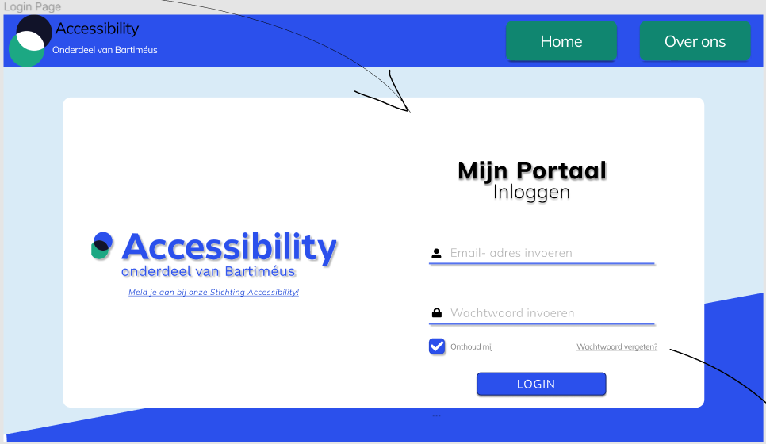

### User Interface

**Inloggen:**

Wanneer een gebruiker de webapplicatie opent, begint de interactie doorgaans met het inloggen. Het inlogscherm biedt de gebruiker de mogelijkheid om zijn of haar inloggegevens in te voeren, zoals e-mailadres en wachtwoord. (zie ***User Interface 1)*** Deze stap is cruciaal voor authenticatie en het waarborgen van een veilige toegang tot de applicatie.

Na succesvol inloggen worden gebruikers geïdentificeerd en geauthenticeerd, waardoor ze toegang krijgen tot de functies en gegevens die relevant zijn voor hun rol binnen de applicatie.

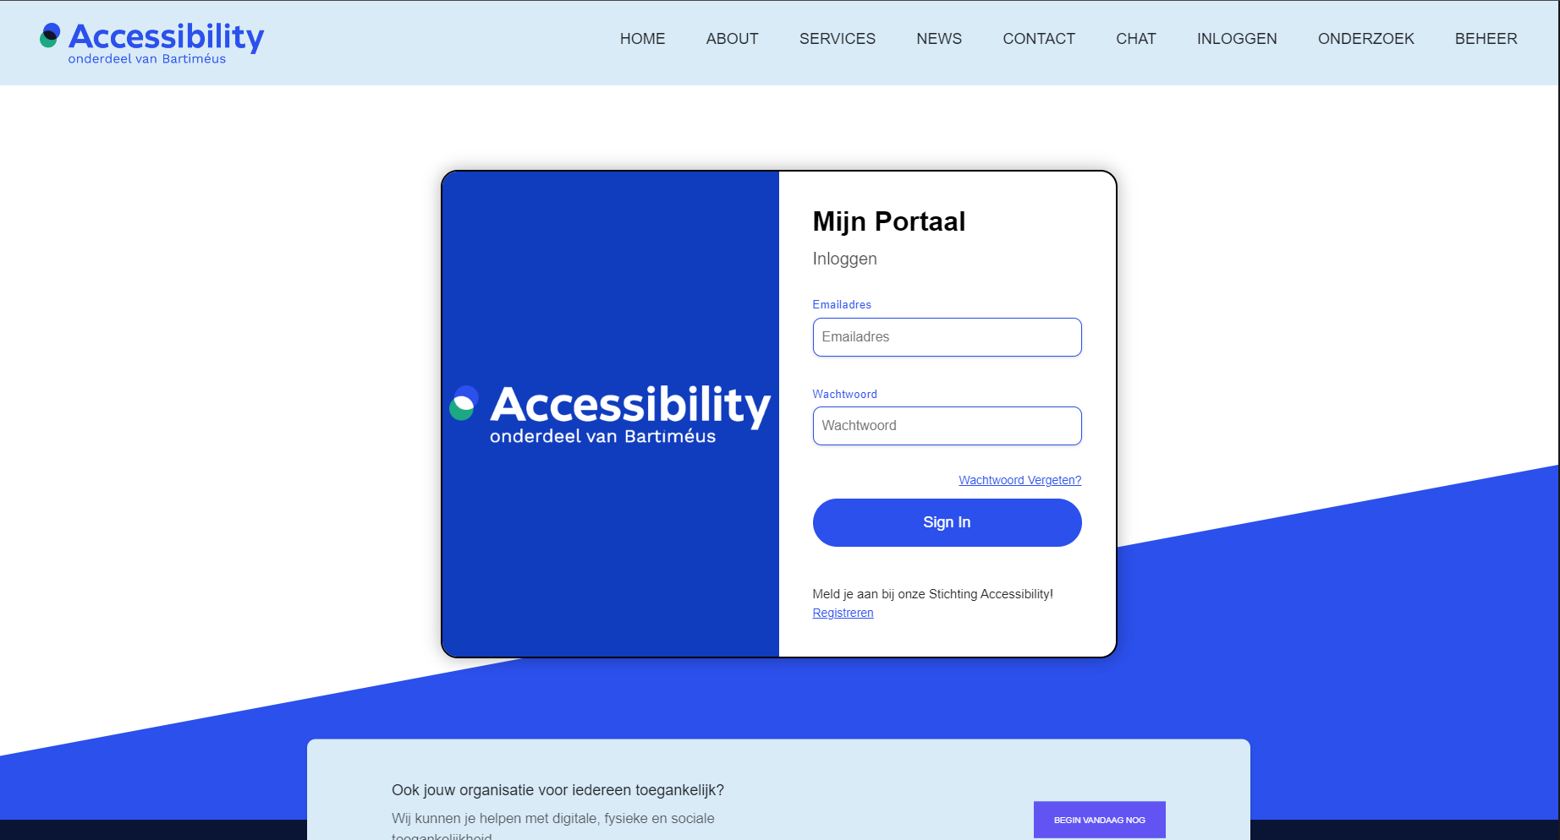

***User Interface 1- Inlogpagina***

**Navigatie op basis van Rol:**

Een onderscheidend kenmerk van de applicatie is dat de navigatie na inloggen wordt bepaald door de rol van de gebruiker. Er worden verschillende scenario's onderscheiden:

Ervaringsdeskundige:

Een ervaringsdeskundige wordt bij succesvol inloggen genavigeerd naar zijn persoonlijke portaal. Hier heeft de gebruiker een duidelijk en overzichtelijk menu waarin de volgende opties beschikbaar zijn:

* Gebruikersgegevens: Hier kan de ervaringsdeskundige zijn persoonlijke gegevens bekijken en bewerken.
* Beschikbare Onderzoeken: Toont een lijst van alle beschikbare onderzoeken waar de ervaringsdeskundige aan kan deelnemen.
* Mijn Onderzoeken: Biedt een overzicht van de lopende onderzoeken waaraan de ervaringsdeskundige deelneemt. .(zie ***User Interface 2)***

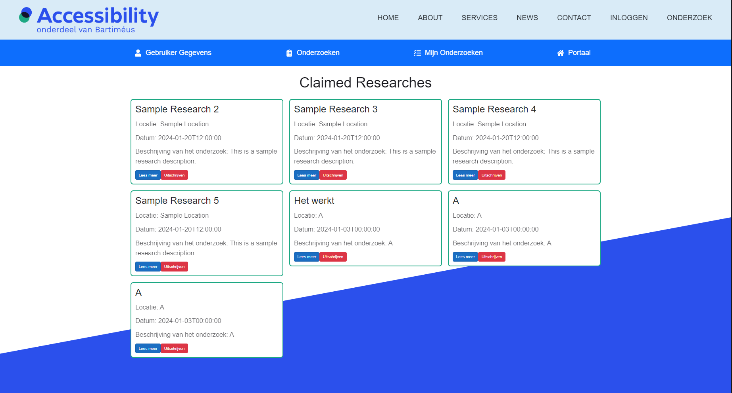

***User Interface 2- Lopende onderzoeken van een ervaringsdeskundige***

* Home: Brengt de gebruiker terug naar het startscherm van zijn portaal (zie ***User Interface 3).***   
    
  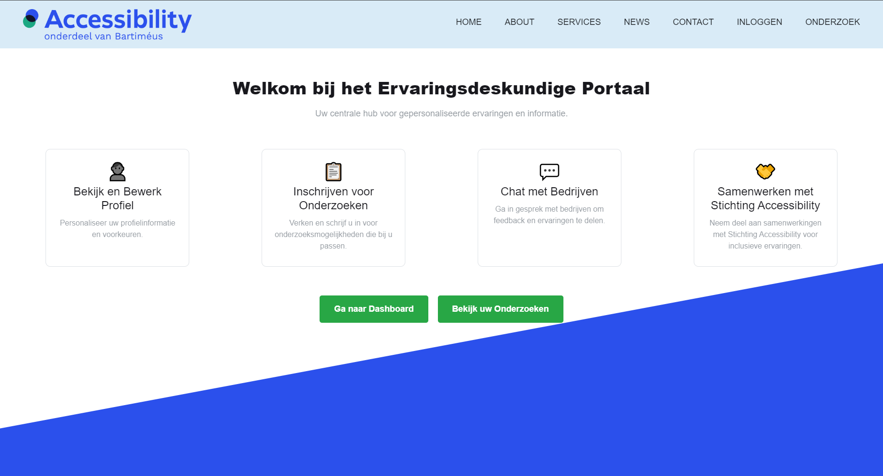

***User Interface 3 - Home pagina van het ervaringsdeskundige portaal***

Bedrijven:

Nadat een bedrijf succesvol is ingelogd wordt deze naar het bedrijfsportaal geleid. In het bedrijfsportaal zijn er verschillende functionaliteiten die een bedrijf kan uitvoeren:

* Bedrijfsgegevens: In het bedrijfsportaal kan het bedrijf zijn gegevens bekijken( nog niet bewerken, deze functionaliteit is nog niet af ivm tijd tekort )
* Onderzoeken aanmaken: In het bedrijfsportaal krijgen de bedrijven de mogelijkheid om een onderzoek aan te maken met bijbehorende gegevens die nodig zijn voor een onderzoek; zoals locatie, bedrijfsnaam etc. Deze onderzoeken komen in de database te staan en worden voor de ervaringsdeskundige getoond.
* Onderzoeken verwijderen: Bedrijven krijgen de mogelijkheid om onderzoeken te verwijderen uit de database.

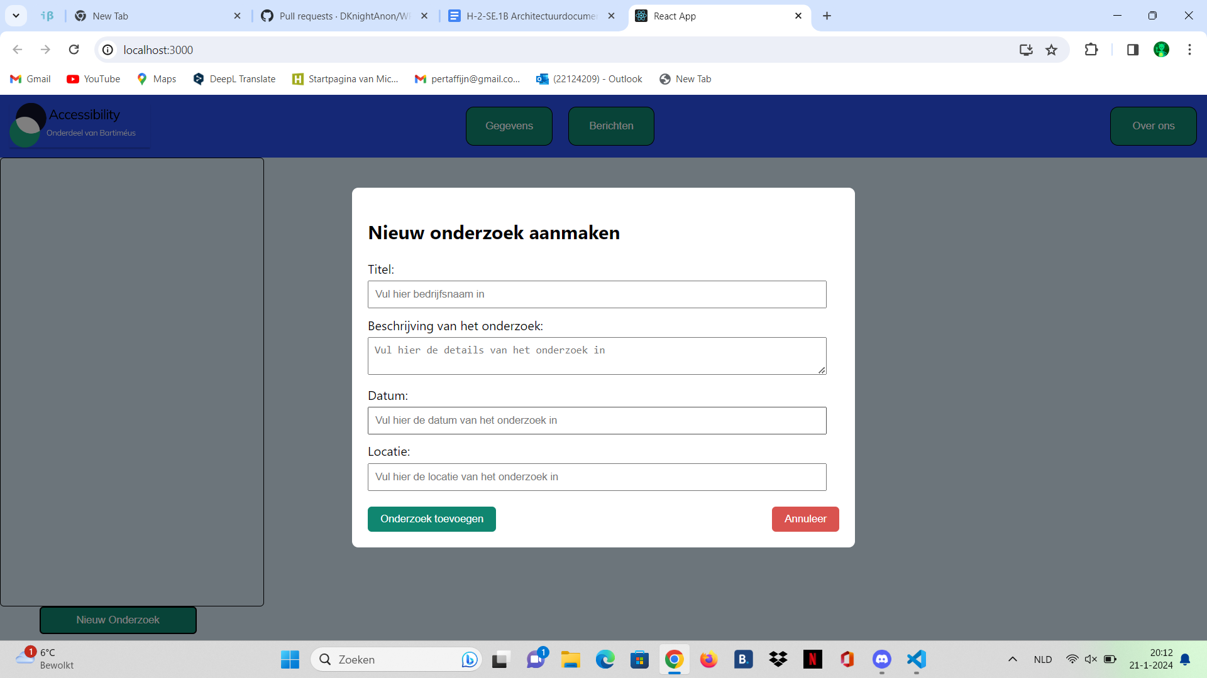

Indien er vanaf deze pagina op ‘onderzoek’ toevoegen wordt geklikt, zal dit onderzoek in de lijst met onderzoeken(en de database) komen te staan

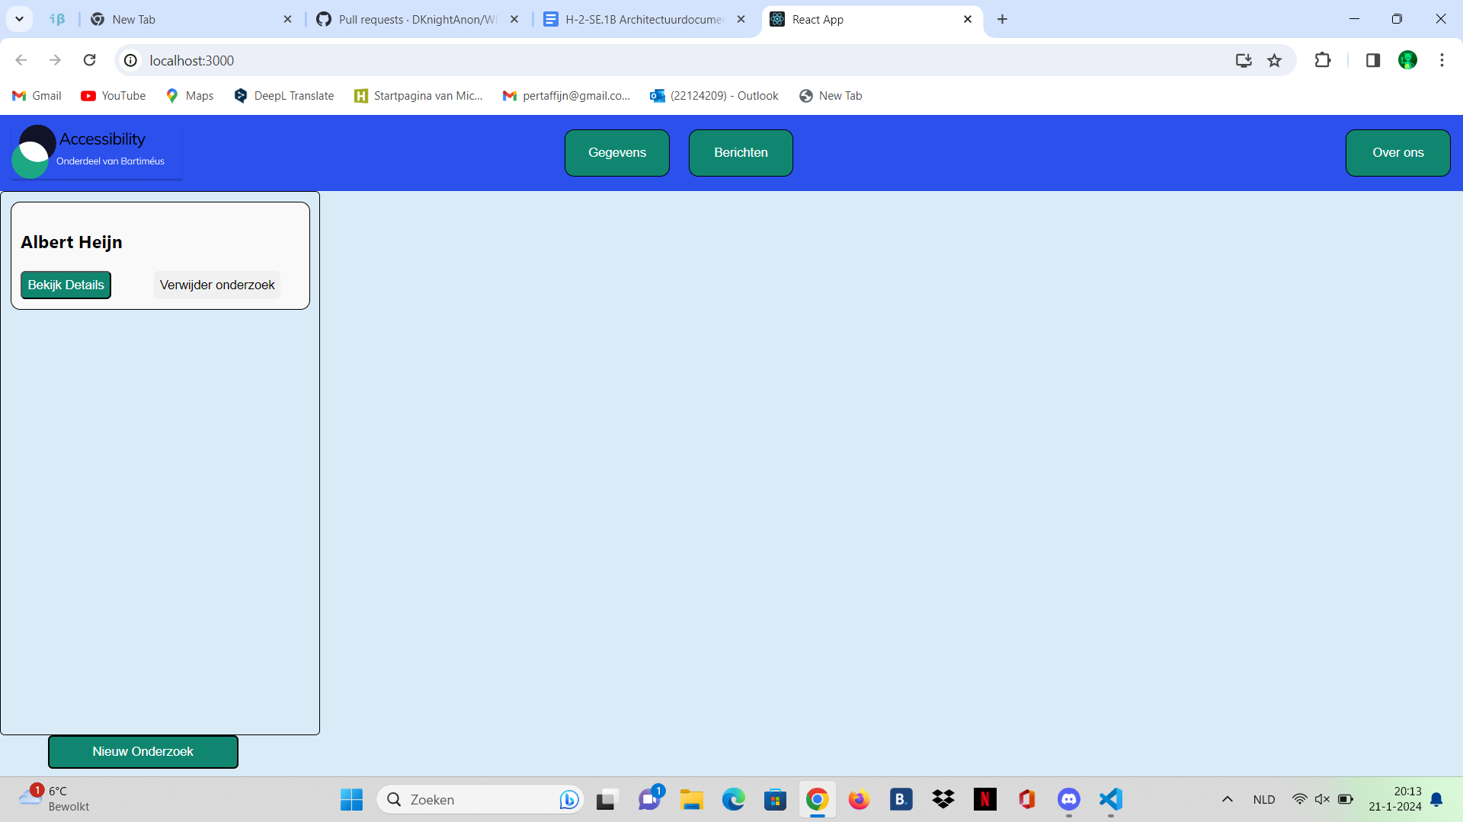

Vanuit de lijst kun je de details van het onderzoek bekijken, zoals de datum, locatie, en de beschrijving, en je kunt ook het onderzoek verwijderen uit de database en de lijst

Beheerders:

**BEHEERDER PAGINA’s HIER**

**Wegens tijdgebrek kon deze functionaliteit niet tijdig geïmplementeerd worden.**

**Registratie Pagina's:**

De registratiepagina's van de webapplicatie zijn ontworpen om een gemakkelijke en duidelijek registratie voor gebruikers mogelijk te maken. De registratiepagina hanteert een tweeledige aanpak, waarbij gebruikers de keuze krijgen om zich te registreren als een bedrijf of als een ervaringsdeskundige. Hieronder wordt de registratieprocedure voor beide gebruikersrollen uitgelegd:

Keuze tussen Bedrijf en Ervaringsdeskundige:

* Bij het openen van de registratiepagina wordt gebruikers gevraagd om hun gebruikerstype te selecteren. Ze hebben de mogelijkheid om zich te registreren als een bedrijf of als ervaringsdeskundige (zie ***User Interface 4).***

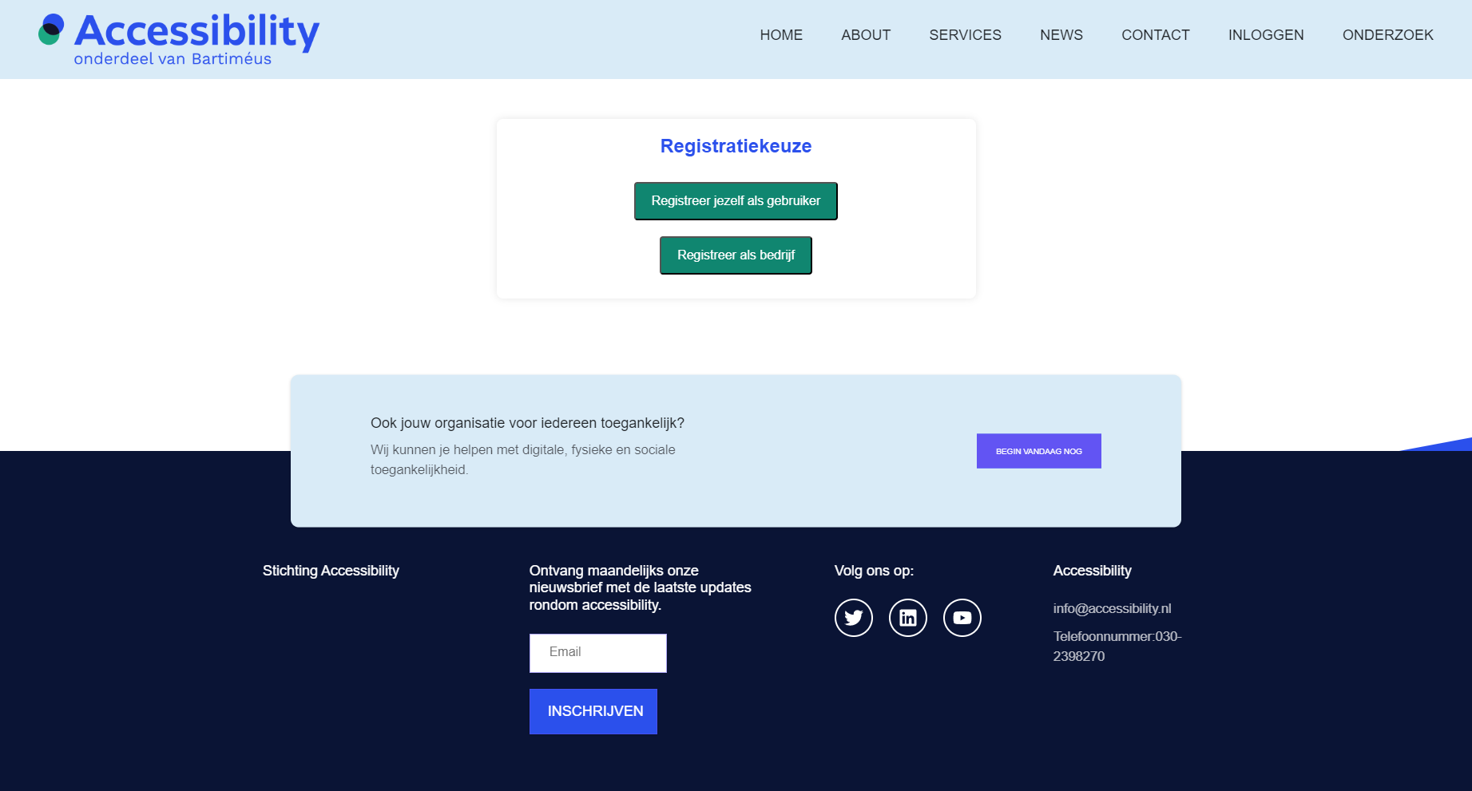

***User Interface 4 - Keuze menu van de registratiepagina***

Registratie als Ervaringsdeskundige:

* Als de gebruiker kiest voor de registratie als ervaringsdeskundige, wordt hij doorgeleid naar een multiform registratieproces. Hier moet de gebruiker elk veld invullen voordat hij naar het volgende formulier gaat. Deze aanpak zorgt ervoor dat alle benodigde informatie wordt verzameld in een gestructureerde volgorde (zie ***User Interface 5).***

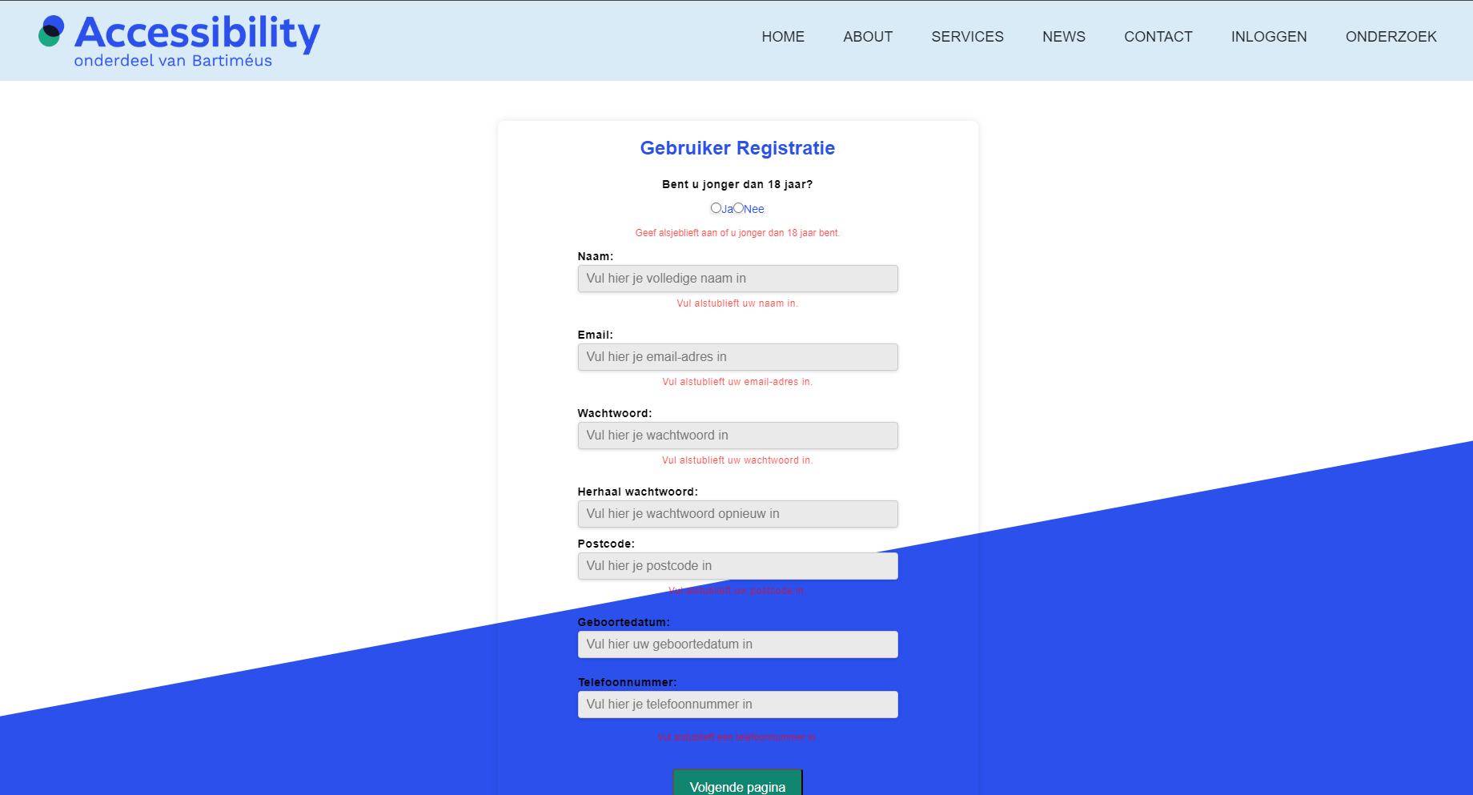

***User Interface 5 - Invoer validatie in het registratieproces***

* Bij het invullen van het formulier moet de gebruiker aangeven of hij jonger of ouder is dan 18 jaar. Als de gebruiker jonger is dan 18 jaar, worden extra invoervelden weergegeven voor het verstrekken van gegevens van de ouders. Dit is belangrijk om te voldoen aan wettelijke vereisten en om ervoor te zorgen dat de benodigde toestemming wordt verkregen. (zie ***User Interface 6)***

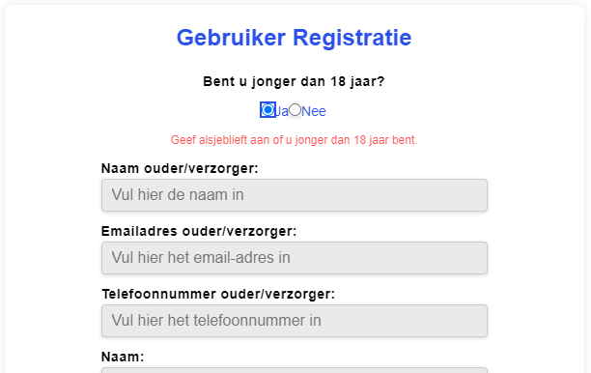

***User Interface 6 - Extra informatie voor ervaringsdeskundigen jonger dan 18 jaar***

Registratie als Bedrijf:

* Als de gebruiker ervoor kiest om zich te registreren als een bedrijf, wordt hij naar een aangepast registratieformulier geleid dat is afgestemd op de vereisten van een bedrijfsaccount. Hier moeten bedrijfsgegevens, contactinformatie en andere relevante details worden ingevoerd (zie ***User Interface 7)***.

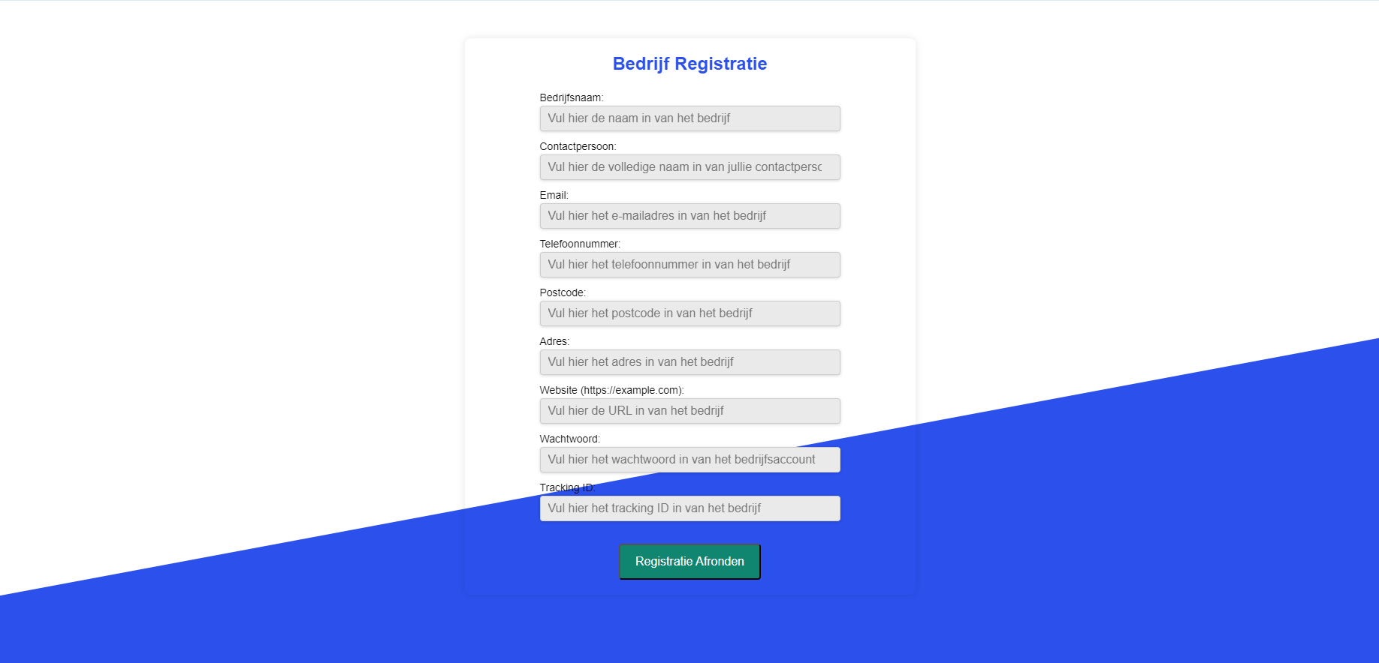

***User Interface 7 - Registratiepagina voor bedrijven***

Multiform Registratie voor Ervaringsdeskundigen:

* De multiform registratie voor ervaringsdeskundigen zorgt voor een gestructureerde manier om informatie te verzamelen. Het verplicht de gebruiker om alle vereiste velden in te vullen voordat hij verder kan gaan naar het volgende formulier, wat de nauwkeurigheid van de ingevoerde gegevens bevordert.

Validatie en Toestemming:

* Het registratieproces omvat ook validatie van ingevoerde gegevens om ervoor te zorgen dat de vereiste informatie correct is verstrekt. Mocht een gebruiker een invoerveld over het hoofd zien, dan toont er zich een melding met een ondersteunend bericht om alsnog de registratie-stap, zonder problemen, te kunnen voltooien

**ChatFunctie**

De webapplicatie bevat een chatfunctie om Ervaringsdeskundigen en Bedrijven een makkelijke vorm van communiceren aan te bieden. In dit gedeelte van de applicatie kunnen Ervaringsdeskundige een gesprek openen met een bedrijf naar keuze om extra informatie over een bepaald onderwerp of onderzoek op te vragen, of het verloop van een lopend onderzoek te bespreken. Een geopend gesprek met een bedrijf zal in de lijst van gesprekken verschijnen, zodat de gebruiker meerdere gesprekken tegelijk open kan hebben.

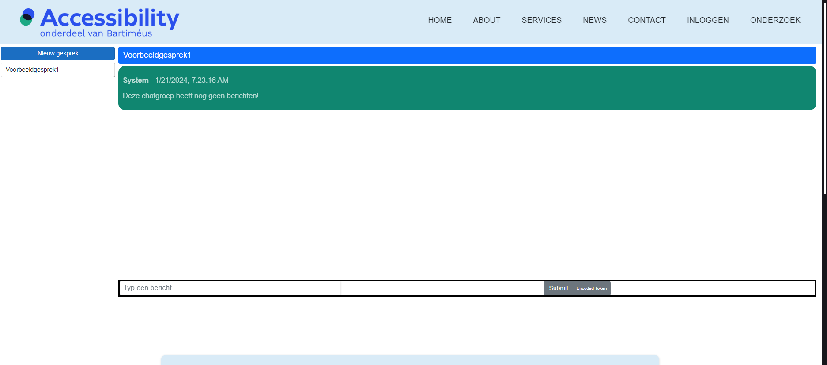

**Algemene Uitleg Over de Website:**

Homepagina:

De homepagina is het centrale punt van de website en heeft als doel om bezoekers een overzicht te geven van de belangrijkste informatie en functionaliteiten. Hieronder worden de verschillende secties en kenmerken van de homepagina beschreven:

Expertises van Stichting Accessibility:

* De homepagina bevat een sectie gewijd aan de expertises van Stichting Accessibility. Dit wordt mogelijk gedaan met behulp van service cards die elk een specifieke expertise van de organisatie belichten. Deze kaarten bieden beknopte informatie en mogelijkheden om dieper in te gaan op elk expertisegebied. Door op de knop ‘Lees Meer’ te klikken wordt de gebruiker doorverwezen naar de officiële website van Stichting Accessibility. Dit allemaal om de bezoeker de mogelijkheid te geven zich extra te kunnen verdiepen in de diensten die de stichting aanbiedt.

Contact Sectie met Google Maps Kaart:

* Een contactsectie op de homepagina biedt bezoekers de mogelijkheid om direct in contact te komen met de organisatie. Een Google Maps kaart kan worden geïntegreerd om de locatie van Stichting Accessibility te tonen, waardoor bezoekers een visueel referentiepunt hebben.

Footer met Extra Informatie en Social Media Links:

* De footer van de homepagina bevat extra informatie, zoals privacybeleid en andere relevante links. Ook worden hier social media-iconen weergegeven waarmee bezoekers Stichting Accessibility kunnen volgen op verschillende platforms.

Navigatiebalk (Navbar):

De navigatiebalk is een essentieel onderdeel van de website en biedt snelle toegang tot verschillende secties en functionaliteiten. Hier worden de knoppen in de navigatiebalk beschreven:

* De "About"-knop brengt gebruikers naar een pagina waar ze meer te weten kunnen komen over Stichting Accessibility, de missie, visie, en de achtergrond van de organisatie.
* Door op de "Services"-knop te klikken, krijgen bezoekers toegang tot gedetailleerde informatie over de diensten die Stichting Accessibility aanbiedt. Dit kan onder meer informatie bevatten over toegankelijkheidstesten en trainingen.
* De "News"-knop maakt gebruik van een nieuws-API om actuele nieuwsartikelen te tonen. Bezoekers kunnen hier recente updates, aankondigingen en relevante informatie vinden.
* De "Contact"-knop leidt bezoekers naar een pagina waar ze alle benodigde contactgegevens vinden. Hier kunnen ze formulieren invullen of direct contact opnemen met de Stichting.
* De "Inloggen"-knop is bedoeld voor geregistreerde gebruikers en brengt hen naar het inlogscherm waar ze toegang krijgen tot persoonlijke portalen en relevante functionaliteiten.

Responsiviteit en Gebruiksvriendelijkheid:

De website is ontworpen met responsiviteit in gedachten, wat betekent dat het zich aanpast aan verschillende schermformaten, zoals desktops, tablets en mobiele apparaten. Dit garandeert een consistente gebruikerservaring ongeacht het apparaat dat wordt gebruikt.

Door deze structuur te volgen, biedt de website van Stichting Accessibility een overzichtelijke en gebruiksvriendelijke omgeving waar bezoekers gemakkelijk kunnen navigeren, informatie kunnen vinden en contact kunnen opnemen met de organisatie. Natuurlijk is er ook uitgebreid tijd genomen voor het toepassen van Accessibility eisen om de toegankelijk voor alle soorte bezoekers te garanderen

# 

# H7. Testrapport

## Frontend testing

Voor het testen van de frontend was het in eerste instantie de bedoeling dat er gebruik gemaakt zou worden van Cypress[1] voor end-to-end (e2) en component testing. Dit is niet doorgegaan omdat wij Cypress simpelweg niet werkend kregen. Tijdens het installeren van Cypress genereert het bestanden dat het nodig heeft om tests te kunnen draaien, waarbij de bestanden afhankelijk zijn van dependencies binnen de Cypress package. De bestanden konden die dependencies echter niet vinden, waardoor wij geen tests konden opstellen met Cypress.

Vervolgens hebben wij geprobeerd om Playwright, het testing framework van microsoft te gebruiken, maar daar stuitten we op hetzelfde probleem. Er is iets in ons project dat ervoor zorgt dat testing tools zoals Playwright en Cypress niet gebruikt kunnen worden.

Dit hebben wij omzeild door een apart project en een aparte Github repository op te zetten om de frontend te kunnen testen.   
Deze repository is hier te vinden: <https://github.com/DKnightAnon/WPR23-24B-FrontendTests>   
Even een opmerking hierover: de github pagina zegt dat de tests falen; lokaal worden ze succesvol voltooid.  
  
Met behulp van Playwright hebben wij end-to-end tests opgezet om de gebruikelijke stroom van acties dat een gebruiker op de website onderneemt te testen.

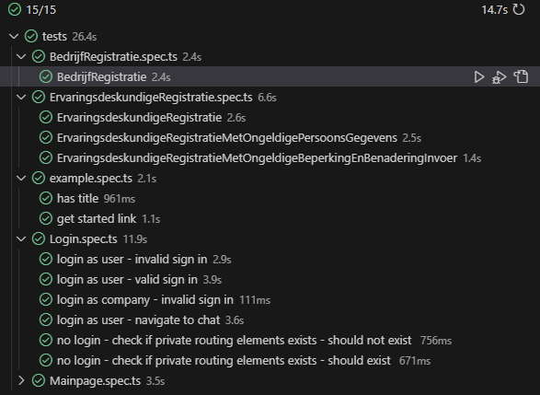

## Backend testing

Voor de backend zijn unittests opgesteld, met name om de verschillende Services te testen.

Voor de backend van de webapplicatie lag de nadruk voornamelijk op het uitvoeren van unit tests om de functionaliteit van verschillende services en controllers te testen. Denk hierbij aan tests voor de *AuthController*-klasse, die verantwoordelijk is voor authenticatiegerelateerde acties.

Elke testmethode volgt het Arrange-Act-Assert-patroon, waarbij de benodigde afhankelijkheden worden opgezet, de actie wordt uitgevoerd en het resultaat wordt gecontroleerd om overeen te komen met het verwachte gedrag. Deze kennis hebben wij opgedaan tijdens de lessen Webprogramming, Frameworks & Usability dit semester.

Daarnaast zijn er hulpmethoden gedeclareerd binnen de unit tests, zoals MockUserManager, om het mocken van complexe Identity-services te vergemakkelijken. Deze methoden dragen bij aan de leesbaarheid, onderhoudbaarheid en consistentie van de testcode. Ze stellen het ons in staat om gestandaardiseerde mockinstanties te creëren zonder de complexiteit van het mocken overal in de testklasse te herhalen. Dit is met name relevant vanwege de uitdagingen bij het mocken van services van Identity met Moq.

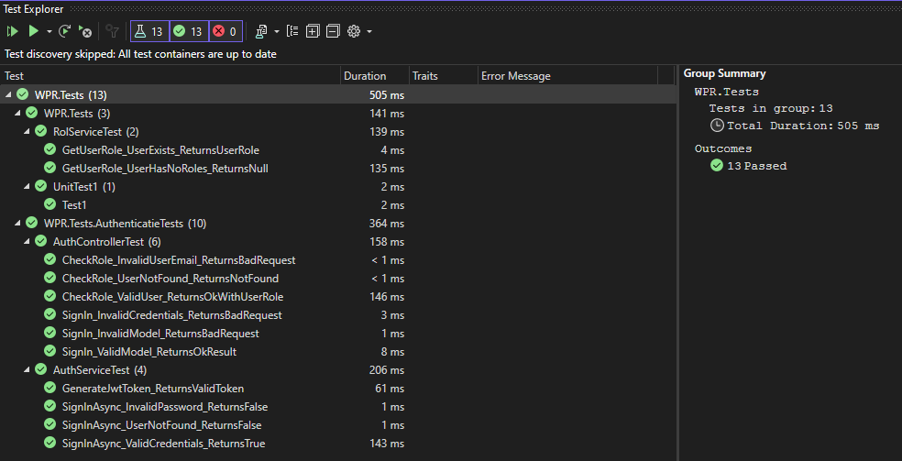

## 

## Accessibility testing

Het hoofdthema van dit project is toegankelijkheid, waardoor wij extra moeite hebben gedaan om onze webapp toegankelijk te maken voor onze gebruikers. Vooraf de ontwerpfase van de applicatie heeft elke developer in onze projectgroep de cursus toegankelijkheid van de Stichting Accessibility met een voldoende voltooid.

Tijdens de realisatie van de webapp is er gebruikgemaakt van React-Bootstrap components, die ingebouwde functionaliteiten hebben voor toegankelijkheid. Denk hierbij aan ARIA-labels en componenten waar met de tab-toets op een toetsenbord doorheen genavigeerd kan worden.

Op 15-1-2024 hebben wij de applicatie laten testen door een ervaringsdeskundige van de Stichting Accessibility, om zo te peilen hoe toegankelijk de webapp daadwerkelijk is. Deze deskundige heeft de toegankelijkheid als voldoende beoordeeld.

# Bronnen

## H1. Domeinmodel

Case Accessibility. (2023, oktober). In *Stichting Accesibility*.

Domain model. (2015). In *Domain-model*. Geraadpleegd op 6 november 2023, van <https://en.wikipedia.org/wiki/Domain_model>

*Accessibility.nl*. (z.d.). Accessibility.nl. <https://www.accessibility.nl/>

Algemene Verordening Gegevensbescherming. (2018). In *AVG*.

## H2. Ethische kaders

Geen bronnen.

## 

## H3. Toegangsbeheersingsplan en logische testplannen

What is web application security? | Web security | Cloudflare. (n.d.). Cloudflare. <https://www.cloudflare.com/learning/security/what-is-web-application-security/>

Logging - OWASP Cheat Sheet Series. (n.d.). <https://cheatsheetseries.owasp.org/cheatsheets/Logging_Cheat_Sheet.html>

Hasson, E. (2023, March 14). Web Application Security | What do You Need to Know? | Imperva. Learning Center. <https://www.imperva.com/learn/application-security/web-application-security/>

IBM documentation. (2023, March 17). <https://www.ibm.com/docs/en/db2/11.5?topic=creation-encrypting-existing-database>

Toegangscontrole, zonder kán een organisatie niet. (2021, 24 juni). https://www.securitymanagement.nl/. Geraadpleegd op 13 november 2023, van <https://www.securitymanagement.nl/toegangscontrole>

Accessibility.nl. (z.d.). Accessibility.nl. <https://www.accessibility.nl/>  
  
How to test web applications manually: A Beginner’s guide | Rainforest QA. (n.d.). Rainforest QA Blog | Software Testing Guides. <https://www.rainforestqa.com/blog/test-web-application-manually>

Unadkat, J. (2023, August 28). Website testing: A detailed guide | BrowserStack. BrowserStack. <https://www.browserstack.com/guide/how-to-perform-website-qa-testing>

Vhorne. (2022, November 10). *Tutorial: Create an application gateway with a Web Application Firewall using the Azure portal*. Microsoft Learn.

<https://learn.microsoft.com/en-us/azure/web-application-firewall/ag/application-gateway-web-application-firewall-portal>

## 

## H4. Logging en monitoringplan

7 Essential roles in a web development team - AmeXio. (2023, 31 augustus). AmeXio. <https://www.amexio.fr/en/2023/08/25/7-essential-roles-in-a-web-development-team/>

Schoffelmeer, M. (2021, 9 december). Implementing role based security in a web app - BlueCore Engineering - Medium. Medium. <https://medium.com/bluecore-engineering/implementing-role-based-security-in-a-web-app-89b66d1410e4>

Ellingwood, J. (2017, 5 december). An introduction to metrics, monitoring, and alerting. DigitalOcean. <https://www.digitalocean.com/community/tutorials/an-introduction-to-metrics-monitoring-and-alerting>

## 

## H5. Data-Model in UML

Das, T. (2023, October 26). *How ClickStream Data can tell what Google Analytics cannot*. Geekflare. <https://geekflare.com/clickstream-data/> )

Mukhtar, S. (2004, August 23). *Applying Robustness Analysis on the Model–View–Controller (MVC) Architecture in ASP.NET Framework, using UML*. CodeProject. <https://www.codeproject.com/Articles/8058/Applying-Robustness-Analysis-on-the-Model-View-Con>

*Review of UML class Diagram of a ASP.NET Core Web API*. (n.d.). Stack Overflow. <https://stackoverflow.com/questions/70736632/review-of-uml-class-diagram-of-a-asp-net-core-web-api>

*Database modeling with UML | SPARX Systems*. (z.d.). <https://sparxsystems.com/resources/tutorials/uml/datamodel.html>

Uml voor de chatfunctionaliteit:

<https://creately.com/diagram/example/i8d5u68p3/uml-class-diagram-for-chat-application>

Booleans(bits) in SQL

<https://www.sqlshack.com/sql-boolean-tutorial/>

freeCodeCamp.org. (2018, 10 februari). How to track user interactions in your React App.

<https://www.freecodecamp.org/news/how-to-track-user-interactions-in-your-react-app-b82f0bc4c7ff/>

Brightspace Course over databases:

<https://brightspace.hhs.nl/d2l/home/56629>

Derks, Brigitte(Versie 2023-2024). *Reader DB-ontwerp H-SE-S3DB*

<https://brightspace.hhs.nl//content/enforced/56629-H-SE-S3DB-1-21_2023_VT/Reader%20DB-ontwerp%202023-20243.pdf?_&d2lSessionVal=aebR1ILu6dopFAOSNX0jHVYGB&ou=56629>

Jovanpop-Msft. (2023, March 10). *Store JSON documents in SQL Server or SQL Database - SQL Server*. Microsoft Learn. <https://learn.microsoft.com/en-us/sql/relational-databases/json/store-json-documents-in-sql-tables?view=sql-server-ver16>

<https://code-maze.com/efcore-store-json-in-an-entity-field/>

## 

## H6. Ontwerprapport

### Ontwikkelomgeving

Anandmeg. (2023, 10 maart). *Overview for C# developers - Visual Studio (Windows)*.

Microsoft Learn. <https://learn.microsoft.com/en-us/visualstudio/get-started/csharp/visual-studio-ide?view=vs-2022>

Swain, C. (z.d.). *Folder structure of ASP.NET Core MVC 6.0 project*. <https://www.c-sharpcorner.com/article/folder-structure-of-asp-net-core-mvc-6-0-project/>

Mir, M. A. (2023, 2 april). What are the advantages and disadvantages of using visual Studio code or Atom? *Medium*. <https://medium.com/@ssc.ahmed.926748/what-are-the-advantages-and-disadvantages-of-using-visual-studio-code-or-atom-d3132bf1af85>

Rick-Anderson. (2023, 24 augustus). *Getting started - EF Core*. Microsoft Learn. <https://learn.microsoft.com/en-us/ef/core/get-started/overview/first-app?tabs=netcore-cli>

*Getting started: .NET core with command line*. (z.d.). xUnit.net. <https://xunit.net/docs/getting-started/netcore/cmdline>

### 

### Wireframes en mockups

Juviler, J. (2023, 1 februari). 14 Accessible Website Examples to Inspire Yours. *HubSpot*. <https://blog.hubspot.com/website/accessible-website-examples>

Initiative, W. W. A. (z.d.). *Introduction to web accessibility*. Web Accessibility Initiative (WAI). <https://www.w3.org/WAI/fundamentals/accessibility-intro/>

Haagse Hogeschool HBO-ICT | Human Computer Interaction <https://brightspace.hhs.nl/>

Cunningham, D. (2023, 29 juni). *Website Wireframe 101: The Essential guide to creating a website blueprint*. Skillcrush. <https://skillcrush.com/blog/website-wireframe/>

### CI Pipeline

Wadepickett. (2023, November 1). *Publish an ASP.NET Core app to Azure with Visual Studio*. Microsoft Learn. <https://learn.microsoft.com/en-us/aspnet/core/tutorials/publish-to-azure-webapp-using-vs?view=aspnetcore-7.0>

Cephalin. (2023, September 26). *Quickstart: Deploy an ASP.NET web app - Azure App Service*. Microsoft Learn. <https://learn.microsoft.com/en-us/azure/app-service/quickstart-dotnetcore?tabs=net70&pivots=development-environment-vs>

Juliakm. (2023, December 1). *Build, test, and deploy .NET Core apps - Azure Pipelines*. Microsoft Learn. <https://learn.microsoft.com/en-us/azure/devops/pipelines/ecosystems/dotnet-core?view=azure-devops&tabs=dotnetfive>

Cephalin. (2023b, December 13). *Configure CI/CD with Azure Pipelines - Azure App Service*. Microsoft Learn. <https://learn.microsoft.com/en-us/azure/app-service/deploy-azure-pipelines?view=azure-devops&tabs=yaml>

### 

### Implementatie

**Model Validation**

Derman, O. (2023, May 18). 20 Must-Know Data Annotations for ASP.NET Core: Simplifying Data Management. *Medium*. <https://levelup.gitconnected.com/20-important-data-annotations-in-asp-net-core-mvc-f0935dd91661>

Gewarren. (2023, May 26). *How to ignore properties with System.Text.Json - .NET*. Microsoft Learn. <https://learn.microsoft.com/en-us/dotnet/standard/serialization/system-text-json/ignore-properties>

**SignalR**

*How to import SignalR in React Component?* (n.d.). Stack Overflow. <https://stackoverflow.com/questions/46190574/how-to-import-signalr-in-react-component>

Neupane, D. (2023, September 10). Connecting to Asp.Net Core SignalR Hub from Postman with an example. *Medium*. <https://medium.com/@dipneupane/connecting-to-asp-net-core-signalr-hub-from-postman-with-an-example-275c0f77bec>

Huang, W. (2022, March 30). Connect SignalR APIs with Postman - Wade Huang - Medium. *Medium*. <https://wadehuang36.medium.com/connect-signalr-apis-with-postman-dce2b0f59c2a>

Lopes, A. (2021, December 14). Creating a simple real-time chat with .NET Core, ReactJS and SignalR. *Medium*. <https://medium.com/swlh/creating-a-simple-real-time-chat-with-net-core-reactjs-and-signalr-6367dcadd2c6>

*Parse JSON string to Class Object in C#*. (n.d.). <https://www.tutorialsteacher.com/articles/convert-json-string-to-object-in-csharp>

Bradygaster. (2023, October 7). *Authentication and authorization in ASP.NET Core SignalR*. Microsoft Learn. <https://learn.microsoft.com/en-us/aspnet/core/signalr/authn-and-authz?view=aspnetcore-7.0>

Lee, J. H. (2023, August 4). Mastering Time Zone Conversions in JavaScript: A comprehensive guide to converting UTC time to local time. *Medium*. <https://medium.com/@leeli0830/mastering-time-zone-conversions-in-javascript-a-comprehensive-guide-to-converting-utc-time-to-ada2c535ff55>

Bradygaster. (2023, February 24). *SignalR API design considerations*. Microsoft Learn. <https://learn.microsoft.com/en-us/aspnet/core/signalr/api-design?view=aspnetcore-7.0>

*SignalR Group Message example in ASP.Net Core*. (n.d.). WebTrainingRoom. <https://www.webtrainingroom.com/aspnetcore/signalr-group-messages-example>

**Forms in react**

*How to type a React form onSubmit handler*. (2021, April 19). Epic React by Kent C. Dodds. <https://epicreact.dev/how-to-type-a-react-form-on-submit-handler/>

*React Bootstrap can’t validate forms*. (n.d.). Stack Overflow. <https://stackoverflow.com/questions/61133871/react-bootstrap-cant-validate-forms>

**Mapping arrays to lists in React**

Emma, M. B. (2023, April 10). *How to Render Lists in React using array.map()*. freeCodeCamp.org. <https://www.freecodecamp.org/news/how-to-render-lists-in-react/>

**Writing C# code documentation**

Dotnet-Bot. (2023, April 12). *Documentation comments - C# language specification*. Microsoft Learn. <https://learn.microsoft.com/en-us/dotnet/csharp/language-reference/language-specification/documentation-comments>

**Redux**

*Redux Essentials, Part 2: Redux Toolkit App Structure | Redux*. (2023, June 21). <https://redux.js.org/tutorials/essentials/part-2-app-structure>

**CSS Styling**

Abuelgasim, A. (2021, January 7). *A comprehensive guide to using CSS Grid*. Creative Bloq. <https://www.creativebloq.com/advice/a-comprehensive-guide-to-using-css-grid>

*DevTools Tips*. (2023, October 5). DevTools Tips.

<https://devtoolstips.org/tips/en/see-viewport-size/>

Makode, K. (2023, May 4). *How to use styled components in your React Apps*. freeCodeCamp.org. <https://www.freecodecamp.org/news/styled-components-in-react/>

**Azure SQL Databases**

Kılıçarslan, S. (2021, December 13). Deploy an ASP.NET Core App with EF Core and SQL Server to Azure. *Medium*. <https://medium.com/net-core/deploy-an-asp-net-core-app-with-ef-core-and-sql-server-to-azure-e11df41a4804>

*How to connect to LocalDb*. (n.d.). Stack Overflow. <https://stackoverflow.com/questions/12534454/how-to-connect-to-localdb>

**Azure Environment Variables voor React en ASP.NET CORE**

Kunwar, R. (2021, August 30). *Creating environment variables for asp.net core 5 React SPA template*. A Hobby Blog for a Hungry Soul - Ramesh’s Personal Blog. <https://kunwar.dk/posts/create-environment-variable-react-asp-dot-net-core>

Kılıçarslan, S. (2021, December 13). Deploy an ASP.NET Core App with EF Core and SQL Server to Azure. *Medium*. <https://medium.com/net-core/deploy-an-asp-net-core-app-with-ef-core-and-sql-server-to-azure-e11df41a4804>

**Javascript & React cookies**

*Document: cookie property - Web APIs | MDN*. (2023, September 25). MDN Web Docs. <https://developer.mozilla.org/en-US/docs/Web/API/Document/cookie>

Holani, A. (2022, December 2). Persistent Log in using Cookies in React. *ReactPlay Blog*. <https://reactplay.hashnode.dev/persistent-log-in-using-cookies-in-react>

Djirdeh, H. (2023, October 24). React Basics: How to use cookies in React. *Telerik Blogs*. <https://www.telerik.com/blogs/react-basics-how-to-use-cookies>

Victor, A. (2023, April 2). Storing Tokens in Cookies with React - Ama Victor - Medium. *Medium*. <https://medium.com/@amavictor/storing-tokens-in-cookies-with-react-93a5a818c3a8>

**Securing Web API’s with Identity**

JeremyLikness. (2023, December 16). *Use Identity to secure a Web API backend for SPAs*. Microsoft Learn. <https://learn.microsoft.com/en-us/aspnet/core/security/authentication/identity-api-authorization?view=aspnetcore-7.0>

*Tutorial (ASP.NET Core) | ReactJS.NET*. (n.d.).

<https://reactjs.net/tutorials/aspnetcore.html>

Machado, B. B. (2023, October 30). Building a Project Management Tool with ASP.NET 7 and React: Part 2— User Authentication. *Medium*. <https://medium.com/@brenobm/building-a-project-management-tool-with-asp-net-7-and-react-part-2-user-authentication-d118041fec3c>

Pal, V. (2023, September 4). How to implement JWT Token Authentication in .NET Core 6. *Medium*. <https://medium.com/@vndpal/how-to-implement-jwt-token-authentication-in-net-core-6-ab7f48470f5c>

Bagalà, F. (2023, June 19). *JWT Authentication in ASP.NET*. DEV Community. <https://dev.to/fabriziobagala/jwt-authentication-in-aspnet-13ma>

Trivedi, J. (n.d.). *JWT authentication in ASP.NET Core*. <https://www.c-sharpcorner.com/article/jwt-json-web-token-authentication-in-asp-net-core/>

Kanjilal, J. (2023, November 28). *How to implement JWT authentication in ASP.NET Core*. InfoWorld. <https://www.infoworld.com/article/3669188/how-to-implement-jwt-authentication-in-aspnet-core.html>

**Entity Framework Core - Views and subqueries**

Silva, E. (2023, November 9). Entity Framework core — subqueries - Eduardo Silva - medium. *Medium*. <https://medium.com/@eduardosilva_94960/entity-framework-core-subqueries-21b3c71519d7>

*Understanding Sql subqueries - w3resource*. (2022, August 19). W3resource. <https://www.w3resource.com/sql/subqueries/understanding-sql-subqueries.php>

Abuhakmeh, K. (2021, March 23). How to add a view to an Entity Framework core DBContext. *Khalid Abuhakmeh’s Blog*. <https://khalidabuhakmeh.com/how-to-add-a-view-to-an-entity-framework-core-dbcontext>

**Time in javascript**

*Convert UTC date time to local date time*. (n.d.). Stack Overflow. <https://stackoverflow.com/questions/6525538/convert-utc-date-time-to-local-date-time>

**React-Bootstrap**

*How can I get the value from React-Bootstrap Form-Select?* (n.d.). Stack Overflow. <https://stackoverflow.com/questions/61858177/how-can-i-get-the-value-from-react-bootstrap-form-select>

Coding Money. (2022, April 19). *React Bootstrap Form validation example* [Video]. YouTube. <https://www.youtube.com/watch?v=PCZ-ByiRxT8>

Preventing react re-renders

Chavan, Y. (2021, December 14). When it’s not good to use state for storing data in React. *Medium*. <https://blog.devgenius.io/when-its-not-good-to-use-state-for-storing-data-in-react-adcf261e8467>

**Debug a react app with VSCode**

Cook, C. (2022, November 4). *How to debug a React app in VSCode*. DEV Community. <https://dev.to/zirkelc/debug-a-react-app-in-vscode-21ga>

**The applicationsettings.json file in ASP.NET CORE**

Raghav, R. (n.d.). *Reading values from AppSettings.json in ASP.NET core*. <https://www.c-sharpcorner.com/article/reading-values-from-appsettings-json-in-asp-net-core/>

**Authenticatie en JWT Tokens**

Trivedi, J. (n.d.). *JWT authentication in ASP.NET Core*. <https://www.c-sharpcorner.com/article/jwt-json-web-token-authentication-in-asp-net-core/>

Pal, V. (2023, September 4). *How to implement JWT Token Authentication in .NET Core 6*. *Medium*. <https://medium.com/@vndpal/how-to-implement-jwt-token-authentication-in-net-core-6-ab7f48470f5c>

**ASP.NET Core Identity**

*How to get the current logged in user ID in ASP.NET Core?* (z.d.). Stack Overflow. <https://stackoverflow.com/questions/30701006/how-to-get-the-current-logged-in-user-id-in-asp-net-core>

Murugan, M. (2022, 18 mei). *Custom User management in ASP.NET Core MVC with identity* | Code with Mukesh. *Code With Mukesh*. <https://codewithmukesh.com/blog/user-management-in-aspnet-core-mvc/>

## H7. Testrapport

*Writing your first E2E test | Cypress Documentation*. (2023, August 29). <https://docs.cypress.io/guides/end-to-end-testing/writing-your-first-end-to-end-test>

Onyekachukwu, O. L. (2023, November 1). *How to use Cypress for End-to-End testing your React Apps*. freeCodeCamp.org. <https://www.freecodecamp.org/news/cypress-for-end-to-end-testing-react-apps/>

*Parsing error: The keyword “import” is reserved · Issue #67 · salesforce/eslint-config-lwc*. (n.d.). GitHub. <https://github.com/salesforce/eslint-config-lwc/issues/67>

**Playwright e2e testing**

*Installation | Playwright*. (n.d.). <https://playwright.dev/docs/intro>

1. <https://docs.cypress.io/guides/overview/why-cypress>